

SYNTHÈSE DES RÉSULTATS DE L’ENQUÊTE NATIONALE EVALuENT
portant sur les usages des Espaces Numériques de Travail (ENT)
du second degré


- Résumé du document

L’enquête met en avant des points forts …
La majorité des utilisateurs de l’ENT, quel que soit le profil considéré, est satisfaite de la qualité de service des applications fournies par l’ENT, résultat en progression par rapport à 2014.
L’ENT contribue au rapprochement entre les familles et la direction de l’établissement. Ce constat est partagé par les parents et les chefs d’établissement pour qui l’ENT a contribué à rapprocher les familles de l’établissement en favorisant l'implication des familles dans le suivi du travail des enfants, en leur fournissant une meilleure connaissance de la vie de l'établissement et en leur facilitant la communication avec l'équipe éducative.
Les usages mobiles continuent à évoluer positivement, avec le développement des accès nomades à l’ENT auquel 78 % des élèves, 68 % des parents et 61 % des enseignants accèdent par l’intermédiaire d’appareils mobiles.
L’usage quotidien de l’ENT est maintenant ancré dans la vie des établissements, pour tous les profils d’utilisateurs. Le service le plus utilisé par l’ensemble des acteurs reste le cahier de textes. Il est intéressant de noter un léger recul des services dont l’utilisation est obligatoire (cahier de textes, notes, absences), au profit de l’utilisation des autres services (consultation des actualités, par exemple). Il s’agit d’un bon indicateur de la maturité des projets ENT et de l’évolution des usages et cela souligne un ancrage de l’ENT dans sa globalité, celui-ci étant désormais plus considéré comme un outil pédagogique à part entière que comme un bouquet de services de vie scolaire.
Les parents d’élèves confirment que l’ENT facilite le suivi de leurs enfants, notamment en ce qui concerne le suivi des notes.
….et identifie certains axes d’amélioration
La performance technique des ENT peut encore être améliorée selon les chefs d’établissement (33 %), les élèves (39 %) et les enseignants (51 %), qui jugent les performances techniques encore peu satisfaisantes. L’amélioration du débit internet à l’intérieur des établissements (cité par les chefs d’établissement, les élèves et les enseignants) permettra également un développement des usages des ENT. Enfin, la facilité d’accès à l’ENT pendant les heures de cours est une piste d’amélioration pointée par les élèves.
Les enseignants, utilisateurs des services de communication avec les élèves via l’ENT, demeurent assez réticents quant à l’utilisation des autres services dans leurs pratiques de travail.
La contribution de l’ENT au développement des pratiques collaboratives peut encore être améliorée, puisqu’un enseignant sur deux estime toujours que l’ENT n’a pas favorisé l’émergence de nouvelles pratiques. La possibilité d’accéder à des ressources pédagogiques éditoriales via l’ENT est encore trop méconnue pour être exploitée pleinement par les utilisateurs de l’ENT, notamment par les enseignants.
L’enquête fait également apparaître un déficit d’informations sur l’existence des services et des ressources accessibles via l’ENT, et sur la façon de les utiliser pour que l’ENT contribue plus efficacement aux pratiques de travail et aux missions éducatives. Des actions d’accompagnement du changement ciblées par public et par thème pourraient pallier ce déficit d’informations : présentation aux enseignants des ressources pédagogiques accessibles via l’ENT de leur établissement, communication sur des pratiques de travail développées par d’autres enseignants (au sein de l’établissement ou non), formation des élèves aux pratiques collaboratives dans le cadre de projets pédagogiques, etc.
- Table des matières
Résumé du document 2
Table des matières 3
1 Introduction 5
1.1 Contexte de l’enquête 5
1.2 Méthodologie de l’enquête 5
1.3 Liste des académies ayant participé à l’enquête 7
1.4 Comparaison 2014-2016 7
1.5 Légende utilisée dans les graphiques 7
2 Caractéristiques des répondants 8
2.1 Nombre de contributions 8
2.2 Typologie des répondants 8
3 Pilotage des usages de l’ENT 11
3.1 Quels moyens d’accompagnement pour quels profils d’acteurs ? 11
3.2 Pilotage du projet au niveau de l’établissement 13
3.3 Accès à l’ENT et stratégie d’ouverture de l’ENT 15
3.4 Utilisation de l’ENT et rapprochement avec les familles 17
4 Conditions d’accès à l’ENT 19
4.1 Les élèves peuvent facilement accéder à Internet depuis leur domicile 19
4.2 L’accès nomade à l’ENT continue de se développer 21
4.3 Des conditions d’accès différentes entre les établissements 23
4.4 Des performances techniques à améliorer 24
5 Approche fonctionnelle de l’ENT 27
5.1 Un usage quotidien de l’ENT ancré dans les établissements 27
5.2 Le débit internet, principal frein à l’utilisation de l’ENT 28
5.3 Les ressources pédagogiques éditoriales disponibles via l’ENT peu ou mal connues 30
6 Contribution de l'ENT aux pratiques de travail 32
6.1 Pour les chefs d’établissement : vie scolaire et communication 32
6.2 Pour les enseignants : 34
6.3 Pour les élèves : suivi des activités et devoirs à réaliser 38
6.4 Pour les parents, l’ENT contribue à l’amélioration du suivi de leurs enfants 38
6.5 Contribution de l’ENT au développement des pratiques collaboratives 39
6.6 La collaboration entre établissements reste peu développée 40
6.7 L’ENT a un effet positif sur les relations entre les personnes 41
7 Contribution de l’ENT aux missions éducatives 42
7.1 Les contributions de l’ENT au développement de l’élève 42
7.2 Contribution à l’accompagnement des élèves 48
7.3 Contribution des ressources pédagogiques éditoriales 50
7.4 Les services proposés par les collectivités manquent de visibilité 50
7.5 Quelle continuité pédagogique ? 51
8 Conclusion : bilan et perspectives 52

- Introduction

  - Contexte de l’enquête

Suite à une première édition en 2012 et une deuxième en 2014, l’enquête EVALuENT est répétée une troisième fois en 2016 avec le double objectif de faire un état des lieux des usages des ENT dans 28 académies nationales et d’étudier l’évolution des usages sur les deux années précédentes.
L’enquête vise à fournir un certain nombre d’indicateurs qualitatifs au niveau national via l’étude d’un panel représentatif d’établissements du second degré disposant d’un ENT, quelle que soit la solution retenue et quel que soit l’état d’avancement du projet.
La finalité de l’enquête est de pallier le manque d’information (sur les usages des ENT, les attentes des acteurs, les leviers d’actions d’accompagnement, etc.) qui persiste malgré de nombreux outils existants (dispositif de mesure d’audience, sondages et observatoires mis en place par les projets, etc.).
Cette enquête s’inscrit donc dans le dispositif EVALuENT, initié en 2011, et qui a pour objectif :
- D’outiller les différents niveaux de pilotage des projets ENT (établissement, académie et territoires associés, national) afin de suivre et d’évaluer les usages des ENT,
- De favoriser, quand cela est pertinent, une approche comparée des évaluations conduites à différents niveaux de décision : au niveau de l’établissement, aux niveaux académique et territorial et au niveau national.
Ce dispositif permet également de repérer et développer les leviers d’évolution des pratiques professionnelles et éducatives, ainsi que les besoins d’accompagnement des différents acteurs (élèves, enseignants, parents, chefs d’établissement, etc.), en s’appuyant sur un ensemble d’outils statistiques et méthodologiques.

  - Méthodologie de l’enquête

La méthodologie utilisée est identique à celle de 2014.
L’échantillon a été constitué par la méthode de l'échantillonnage stratifié, avec trois strates de représentativité :
- Académie,
- Type d'EPLE (CLG, LEGT ou LP),
- Taille de l'EPLE.

Le nombre d’établissements de chaque type qui composent l’échantillon est exprimé dans le tableau ci-dessous :
Type d’établissement | Taille | Nombre d’établissements
Collèges | Rural | 165
Collèges | Moins de 500 élèves | 412
Collèges | Plus de 500 élèves | 492
Lycées professionnels | Moins de 400 élèves | 85
Lycées professionnels | Plus de 400 élèves | 80
Lycées d’enseignement général et technologique | Moins de 900 élèves | 65
Lycées d’enseignement général et technologique | Plus de 900 élèves | 104

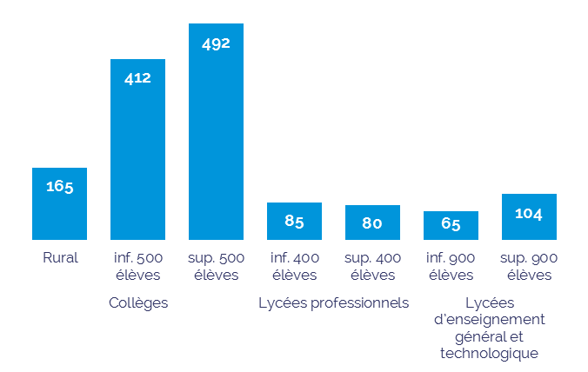

Comme en 2012 et 2014, l’échantillon a été construit par la DEPP sur la base des répondants à l’enquête ETIC et a concerné les établissements scolaires publics du second degré disposant d’un Espace Numérique de Travail. L’enquête a été réalisée par le biais d’une consultation en ligne, communiquée aux profils ciblés de la façon suivante :
- Envoi aux académies du matériel d’enquête et de la liste des établissements retenus dans l’échantillon, ainsi que du matériel de communication dans les établissements,
- Envoi par les académies du matériel d’enquête vers les établissements concernés,
- Information des élèves, enseignants et parents d’élèves par le chef d’établissement.
Cette enquête a été réalisée au moyen d’un questionnaire articulé autour de cinq grandes catégories :
- Pilotage des usages de l’ENT,
- Conditions d’accès à l’ENT,
- Approche fonctionnelle de l’ENT,
- Contribution de l’ENT aux pratiques de travail,
- Contribution de l’ENT aux missions éducatives.
Ces questionnaires ont été distribués à cinq profils d’utilisateur, avec des spécificités pour chacun :
- Parents d’élèves,
- Élèves,
- Enseignants et enseignants-documentalistes,
- Chefs d’établissement,
- Porteurs de projet.
S’appuyant sur des questionnaires, l’enquête relève du mode déclaratif, avec les limites que cela induit ; dans la suite du texte, le terme « utilise » s’entend « déclare utiliser ».
Les pourcentages figurant dans ce document sont une expression de la proportion de réponses pour une certaine modalité par rapport au nombre de répondants de l’échantillon.

  - Liste des académies ayant participé à l’enquête

Les académies ayant participé à l’édition 2016 de l’enquête EVALuENT sont au nombre de 28 contre 29 en 2014, l’académie de Limoges ne faisant plus partie de l’échantillon.
Aix-Marseille | Créteil | Martinique | Poitiers
Amiens | Dijon | Montpellier | Reims
Besançon | Grenoble | Nancy-Metz | Rennes
Bordeaux | Guadeloupe | Nantes | Rouen
Caen | La Réunion | Nice | Strasbourg
Clermont-Ferrand | Lille | Orléans-Tours | Toulouse
Corse | Lyon | Paris | Versailles

  - Comparaison 2014-2016


Cette synthèse offre des éléments de comparaison avec l’enquête menée en 2014, identifiés grâce à l’icône suivante :

  - Légende utilisée dans les graphiques

Dans les graphiques illustrant cette synthèse, les codes couleurs et légendes ci-dessous ont été utilisés pour faciliter la compréhension.
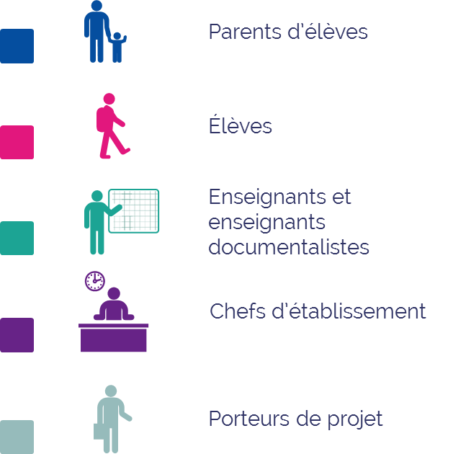

Le code couleur étant respecté dans l’ensemble des illustrations, si un graphique ne concerne qu’un seul type de profil, alors l’icône n’apparaît pas.

- Caractéristiques des répondants

  - Nombre de contributions

2016 | 2014
49 porteurs de projet | 29 porteurs de projets
436 chefs d’établissement | 318 chefs d’établissements
2888 enseignants ou  enseignants-documentalistes | 2067 enseignants ou  enseignants-documentalistes
14857 élèves | 10137 élèves
9784 parents d’élèves | 5483 parents d’élèves

  - Typologie des répondants

    - Porteurs de projet

2016 | 2014
45 % de représentants d’académie | 45 % de représentants d’académie
41 % de représentants de conseil départemental | 48 % de représentants de conseil général
14 % de représentants de conseil régional | 7 % de représentants de conseil régional

    - Chefs d’établissement

2016 | 2014
78 % de collège | 77 % de collège
9 % de lycée d’enseignement général et technologique et 12 % de lycée professionel  2 % d'autres types d'établissements | 23 % de lycée

    - Enseignants

2016 | 2014
67 % en collège | 59 % en collège
31 % en lycée (20 % en lycée d’enseignement général et technologique et 10 % en lycée professionnel) | 39 % en lycée (69 % en lycée d’enseignement général et technologique et 31 % en lycée professionnel)
1,6 % Autres (cité scolaire, lycée d'enseignement technologique) | 2 % Autres (cité scolaire, lycée d'enseignement technologique)

    - Élèves

Répartition des élèves par type d’établissement :
2016 | 2014
72 % en collège | 70 % en collège
25 % en lycée d’enseignement général et technologique | 25 % en lycée d’enseignement général et technologique
3 % en lycée professionnel | 4 % en lycée professionnel
0,2 % dans d’autres types d’établissements (*) | 1 % dans d’autres types d’établissements (*)
* Lycée technologique, lycée polyvalent, lycée général et professionnel, lycée hôtelier, classe préparatoire aux grandes écoles (CPGE), …

Répartition des élèves par niveau :
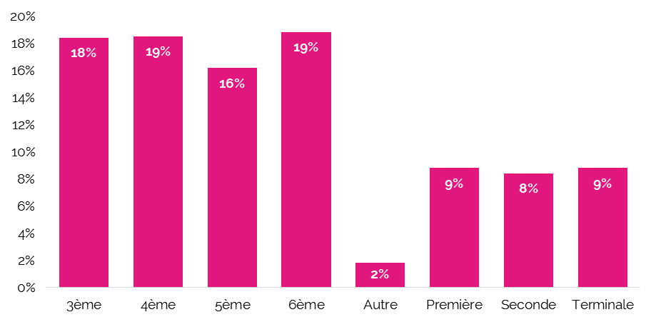
Graphique 1: Répartition des élèves par niveau
    - Parents d’élèves

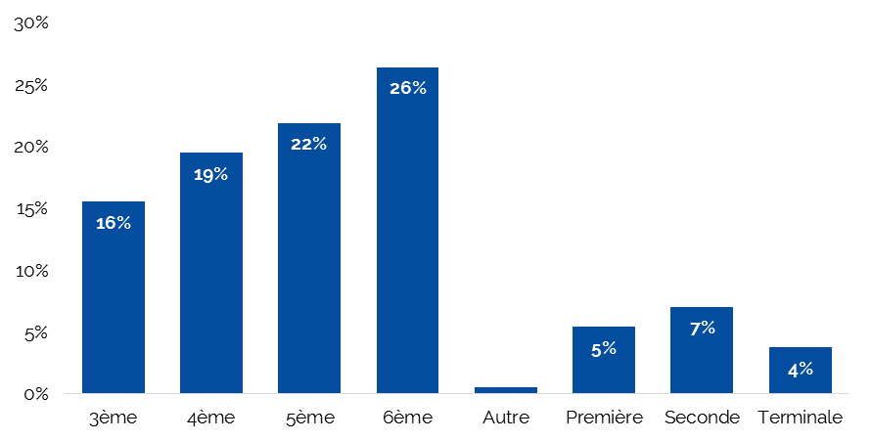
Répartition des parents d’élèves par niveau :
Graphique 2 : Répartition des parents d'élèves en fonction du niveau de leurs enfants

La représentativé des parents des collègiens est encore plus importante qu’en 2014 (83 % contre 74 % en 2014).

- Pilotage des usages de l’ENT

Observations
Les élèves sont sensibilisés à l’ENT via des actions de communication mais sont peu à être effectivement formés à son utilisation.
Lorsque le pilotage du projet ENT est pris en main par une entité définie au sein des établissements, il est principalement assuré par le comité de pilotage numérique. Au-delà du pilotage, et comme en 2014, les personnes référentes pour les usages pédagogiques des ENT sont en grande majorité les enseignants.
En termes d’ouverture, la proportion d’accès à l’ENT des populations d'utilisateurs principales (enseignants, élèves, parents d’élèves et équipe administrative de l’établissement) atteint quasiment les 100 %.
Les parents, qui demeurent peu sensibilisés à l’ENT, n’ont pas une perception exhaustive des services qui leur sont accessibles. Cependant, ils s’accordent à exprimer, de concert avec les chefs d’établissement, que la mise en place et l’utilisation de l’ENT a un effet positif sur le rapprochement entre l’École et les familles.

  - Quels moyens d’accompagnement pour quels profils d’acteurs ?

    - Formations et communications mises en œuvre dans les académies et les collectivités territoriales

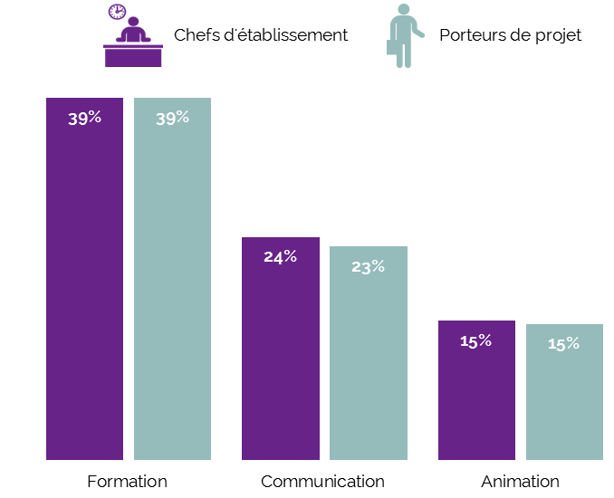
Graphique 3 : Quels moyens d'accompagnement et / ou de sensibilisation ont été mis en place - durant l’année scolaire en cours - pour soutenir les usages des ENT ?

    - De fortes disparités dans l’accompagnement

Le graphique suivant met en évidence les disparités qui peuvent exister entre les différents profils concernant l’accompagnement dont ils ont bénéficié.
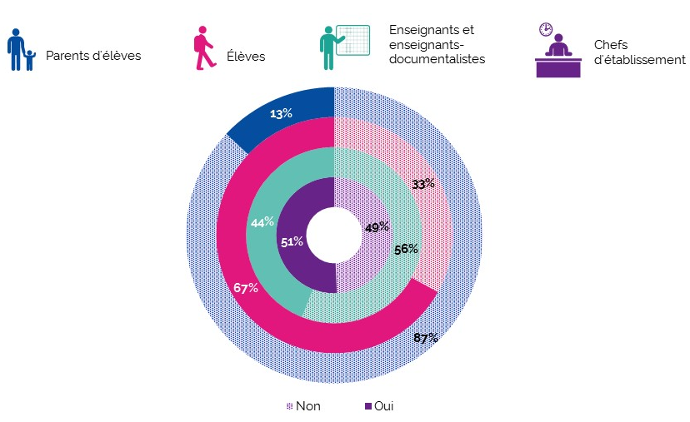
Graphique 4 : Avez-vous suivi ou participé à des actions de formation, de communication ou d’animation à l’ENT dans votre établissement, ou dans l’académie durant l’année scolaire en cours ?

La formation reste le moyen d’accompagnement le plus répandu pour les chefs d’établissement ; en effet, 39 % d’entre eux ont suivi ou participé à des actions de formation durant l’année scolaire en cours, 24 % ont suivi ou participé à des actions de communication et 15 % à des actions d’animation.
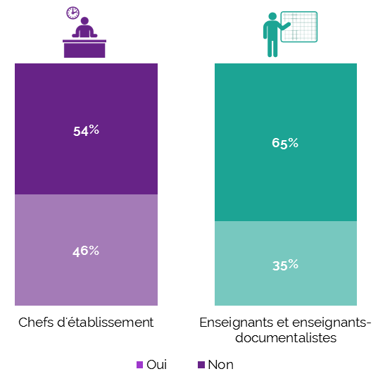

Il est à noter que 46 % des chefs d’établissement déclarent avoir suivi des formations liées spécifiquement à leur métier.
Environ un tiers des enseignants a suivi des formations liées spécifiquement à leur métier.
Graphique 5 : Avez-vous suivi des formations à l'ENT liées à votre métier ?
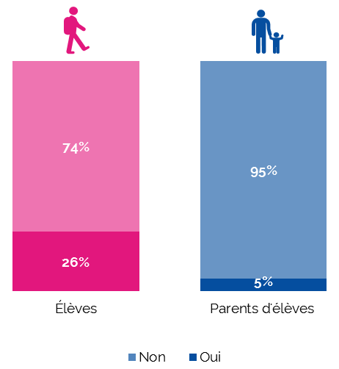
Les élèves sont peu formés : seulement 1 sur 4 (26 %) a suivi une formation pour utiliser l’ENT.
Les parents d’élèves sont les parents pauvres de l’accompagnement : seuls 5 % d’entre eux déclarent avoir bénéficié d’une action de communication ou d’animation liée à l’ENT durant l’année en cours. De plus, 22 % seulement des enseignants déclarent que des accompagnements spécifiques ont été mis en place à l’intention des familles et 44 % ne savent pas si de tels accompagnements existent.

Graphique 6 : Avez-vous suivi une formation pour utiliser l'ENT ?

  - Pilotage du projet au niveau de l’établissement

    - Le pilotage de l’ENT, recentré autour de l’équipe de direction

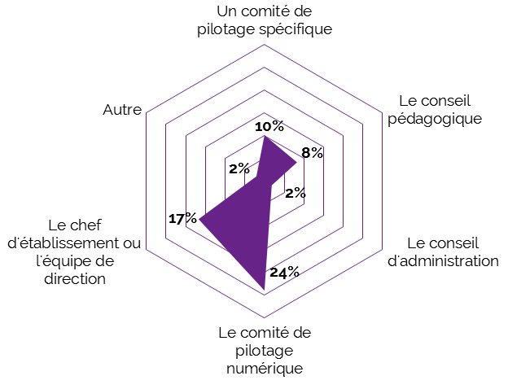
Le pilotage du projet au sein d’un établissement est assuré principalement par le comité de pilotage numérique.
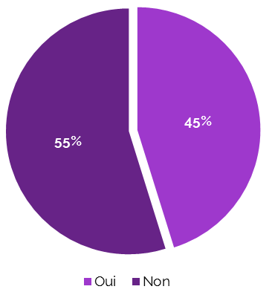
Graphique 7 : Existe-t-il une commission ou un comité de pilotage en charge du projet ENT dans l’établissement ? Si oui, par quelle entité le pilotage du projet ENT est-il assuré ?
En 2014, le pilotage du projet au sein de l’établissement était plutôt confié à l’équipe de direction (40 %).

Les élèves et leurs parents restent encore peu associés aux décisions prises concernant l’ENT. Seuls 3 % des établissements et 22 % des porteurs de projet ont mis en place un comité d’utilisateurs.
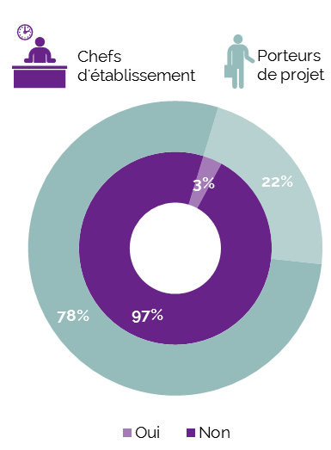
Graphique 8 : Existe-t-il des ' comités utilisateurs ' permettant aux élèves et/ou aux familles de participer aux décisions et choix d'orientation relatifs à l'ENT ?

En 2014, les proportions étaient très similaires à celles de 2016, où 3 % des chefs d’établissements et 23 % des porteurs de projet déclaraient avoir mis en place un comité d’utilisateurs.

Enfin, dans la plupart des établissements, il existe un référent pour les usages pédagogiques de l'ENT clairement identifié (94 %). Ce rôle est le plus souvent tenu par un ou plusieurs enseignants (dans 84 % des cas).
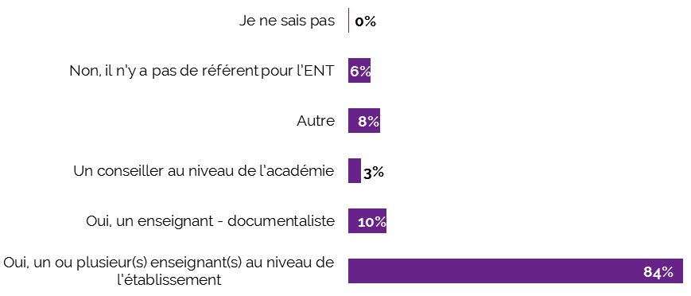
Graphique 9 : Un référent pour les usages pédagogiques de l'ENT est-il clairement identifié pour l'établissement ?

  - Accès à l’ENT et stratégie d’ouverture de l’ENT

L’ENT est accessible dans plus de 90 % des établissements aux enseignants (99 %), aux élèves (98 %), aux parents d’élèves (98 %) et au personnel administratif (93 %).
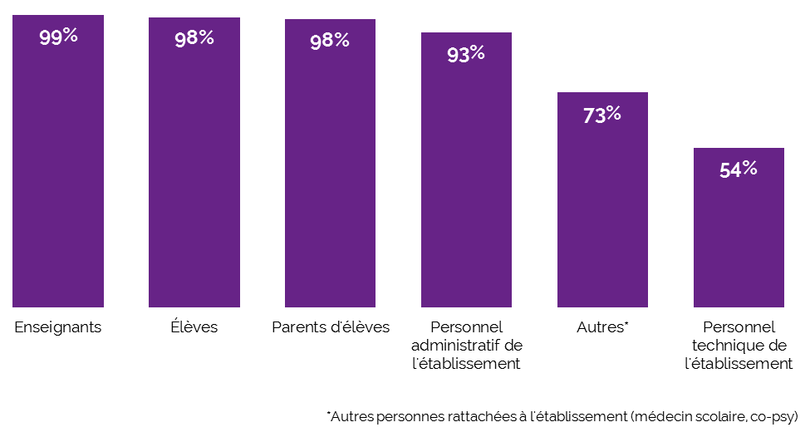
Graphique 10 : À quel(s) profil(s) d'utilisateurs l'ENT est-il accessible pour l'année en cours ?

Le pourcentage d’utilisateurs ayant accès à l’ENT a augmenté entre 2014 et 2016 pour les parents d’élèves (de 95 % à 98 %), mais également pour les autres personnes rattachées à l’établissement (passé de 70 % en 2014 à 73 % en 2016).
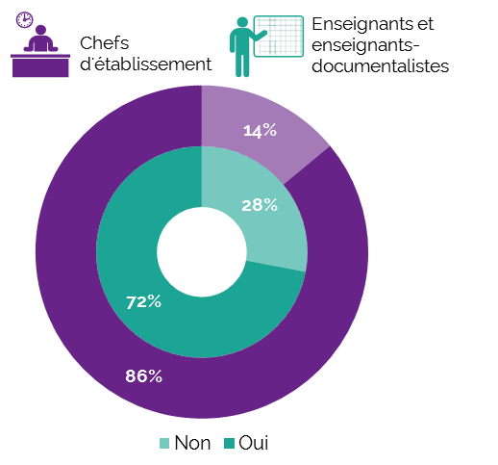

L’adhésion à une charte des usages conditionne l’accès à l’ENT dans plus de 85 % des établissements. Ce chiffre est en légère augmentation (+2 points par rapport à 2014).

Graphique 11 : L'accès à l'ENT est-il conditionné par l'adhésion de l'utilisateur à une charte des usages ?

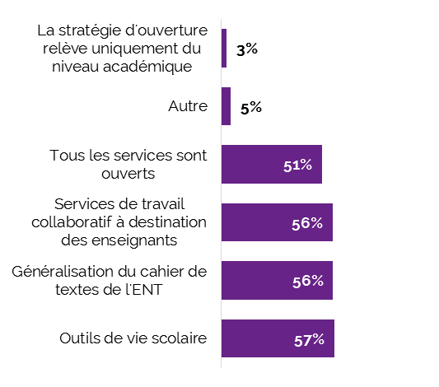
Un chef d’établissement sur 2 (51 %) déclare que sa priorité est d’ouvrir tous les services de l’ENT aux utilisateurs. Néanmoins, les outils de vie scolaire (57 %), les services de travail collaboratif à destination des enseignants (56 %) et la généralisation du cahier de textes de l’ENT (56 %) restent les axes prioritaires de la stratégie d’ouverture de l’ENT les plus cités par les chefs d’établissement.

Graphique 12 : Sur quelles priorités avez-vous axé cette année votre stratégie d'ouverture des services de l'ENT aux utilisateurs de votre établissement ?

Alors qu’en 2014, 64 % des chefs d’établissement déclaraient que la généralisation du cahier de textes était leur priorité, on remarque que cette année le niveau de priorité est similaire pour tous les services (entre 51 % et 57 %).

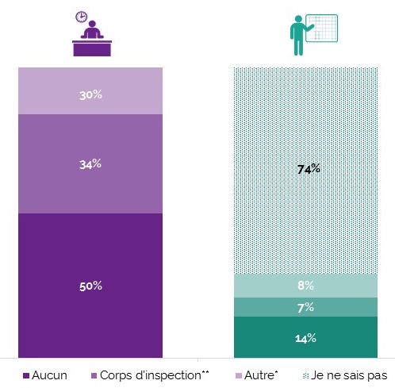
Les profils pour lesquels des comptes invités temporaires ont été créés demeurent en majorité les corps d’inspection, selon 34 % des chefs d’établissement et 7 % des enseignants.
Des profils annexes ont été cités, comme les enseignants issus d’un autre établissement, remplaçants, professeurs des écoles, en plus du personnel provenant d’autres établissements, des conseillers d’orientation psychologues ou encore des associations de parents d’élèves.
On relève que les enseignants sont très peu informés au sujet des comptes créés (74 %).
Graphique 13 : Des comptes invités temporaires d'accès à l'ENT ont-ils été créés – sur l'année en cours – pour les profils suivants ?

  - Utilisation de l’ENT et rapprochement avec les familles

    - Quels sont les services accessibles aux familles ?

Les chefs d’établissement et les parents n’ont pas exactement la même vision des services accessibles aux familles.
- Le suivi des notes, le cahier de textes et le suivi des absences sont les services les plus cités par les deux profils d’utilisateurs (entre 80 % et 93 %).
- Certains services sont cités par un nombre important de chefs d’établissement comme étant accessibles aux parents, et ces mêmes services sont, par contre, beaucoup moins cités par les parents :
  - Documents personnels et partagés : cité par 56 % des chefs d’établissement et 27 % des parents,
  - Ressources pédagogiques éditoriales : cité par 50 % des chefs d’établissement et 28 % des parents,
  - Réservation de ressources matérielles : cité par 15 % des chefs d’établissement et 3 % des parents.
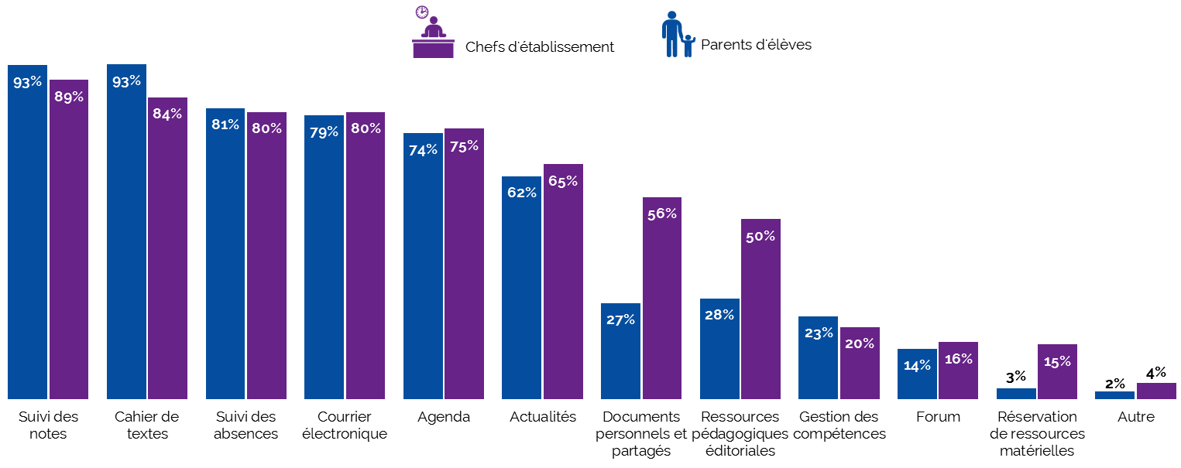
Le faible pourcentage de parents citant la réservation de ressources matérielles peut s’expliquer par le peu d’utilité de ce service pour ces derniers. On peut néanmoins s’interroger sur l’écart entre la perception des chefs d’établissement et des familles pour les deux autres services : cela pourrait découler d’un manque d’information des parents sur l’existence et l’utilité de ces services.

Graphique 14 : Quelle est la liste des services de l'ENT accessibles aux familles et/ ou aux responsables légaux ?

    - L’ENT contribue au rapprochement entre les familles et la direction de l’établissement

Les chefs d’établissement (84 %) et les parents (74 %) pensent en effet que l’ENT a un effet positif sur le rapprochement entre l’École et les familles.
Le résultat est plus nuancé quant à la perception du rapprochement entre les familles et l’établissement par les enseignants : ces derniers semblent plus dubitatifs sur ce point, un sur deux (48 %) estimant que l’ENT contribue au rapprochement de l’École et des familles, et 28 % n’ayant « aucun avis » sur la question.
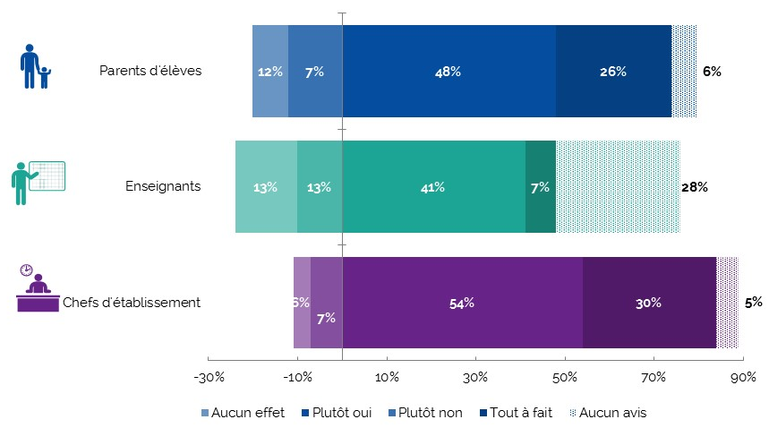
Graphique 15 : À votre avis l'ENT a-t-il un effet positif sur le rapprochement entre les familles et l'établissement ?

- Conditions d’accès à l’ENT

Observations
Il est à noter une évolution positive de la mobilité au regard des usages de l’ENT, en accord avec une tendance à la hausse déjà identifiée en 2014. En effet, la proportion des utilisateurs qui accèdent à l’ENT via des équipements individuels mobiles est en augmentation, tous utilisateurs confondus. L’accès nomade se caractérise notamment par un accès privilégié à l’ENT sur un smartphone ou un téléphone mobile pour les parents d’élèves et les élèves.
Les conditions d'accès dans les établissements varient en fonction du type d’établissement, les collèges et lycées n’ayant pas le même ratio du nombre d’élèves par poste à disposition par exemple. Cela ne semble pas avoir d’impact sur la perception des élèves qui se disent pour la plupart satisfaits du nombre de points d’accès à l’ENT dans les établissements, où le plus souvent une salle est mise à disposition en libre service.
Le taux de satisfaction lié à la qualité de service des applications est élevé et en légère augmentation pour toutes les populations d’utilisateurs. Les possibles améliorations résident dans la performance technique de la solution et, du point de vue des élèves, dans le déploiement d’accès à l’ENT pendant les cours, au sein de la salle de classe.

  - Les élèves peuvent facilement accéder à Internet depuis leur domicile

La quasi-totalité des élèves (98 %, proportion stable par rapport à 2014) a accès à Internet à domicile.
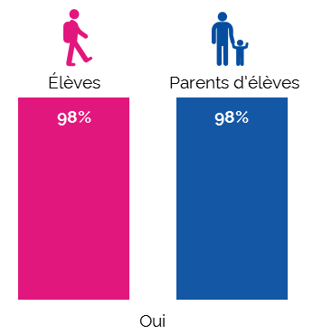
Graphique 16 : Votre enfant peut-il accéder à Internet et à l'ENT depuis votre domicile ?/Avez-vous un accès Internet à votre domicile ?
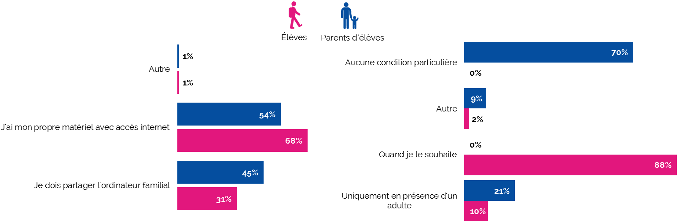
9 élèves sur 10 peuvent y accéder quand ils le souhaitent (88 % contre 89 % en 2014) et 2/3 des élèves (68 %) disposent de leur propre matériel pour accéder à Internet.
Graphique 17 : Sous quelles conditions matérielles et dans quelle situation accédez-vous à l'Internet?

Les parents déclarent que l’utilisation de l’ENT n’a pas eu aucun impact sur l’équipement informatique de leur domicile (90 %, proportion stable).
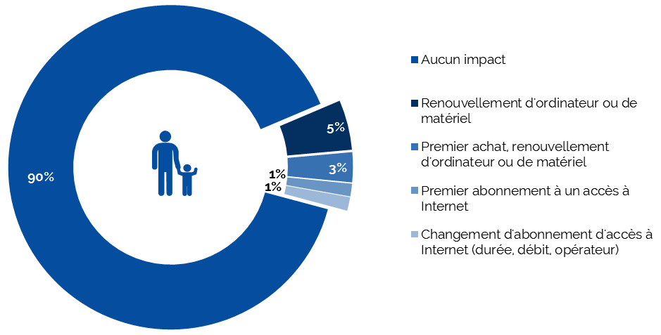
Graphique 18 : La mise en place et l'utilisation de l'ENT dans l'établissement de votre enfant ont-ils eu un impact sur l'équipement informatique de votre domicile ?

Ces chiffres restent stables par rapport à 2014 (à +/- 1 point) et à 2012.

  - L’accès nomade à l’ENT continue de se développer

Comme le montre le graphique ci-dessous, l’utilisation d’appareils mobiles pour accéder à l’ENT est répandue, que ce soit pour les enseignants, les élèves ou les parents d’élèves.
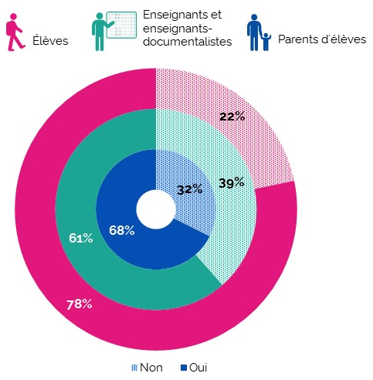
Graphique 19: Avez-vous la possibilité d'accéder à internet depuis un appareil mobile ?

La comparaison avec les résultats de 2014 montre un développement significatif de l’utilisation d’appareils mobiles pour accéder à l’ENT :
- 61 % des enseignants utilisent en 2016 un appareil mobile pour accéder à l’ENT (contre 52 % en 2014),
- 78 % des élèves (65 % en 2014),
- 68 % de parents d’élèves (51 % en 2014).

L’accès nomade à l’ENT est néanmoins différent selon les profils (plusieurs réponses étaient possibles) :
- Les parents (86 %), les élèves (80 %) et les enseignants (56 %) privilégient le smartphone ou le téléphone mobile,
- Les chefs d’établissement utilisent, dans des proportions équivalentes, les différents matériels : ordinateur ultra portable (60 %), tablette numérique (59 %), smartphone ou téléphone mobile (62 %).
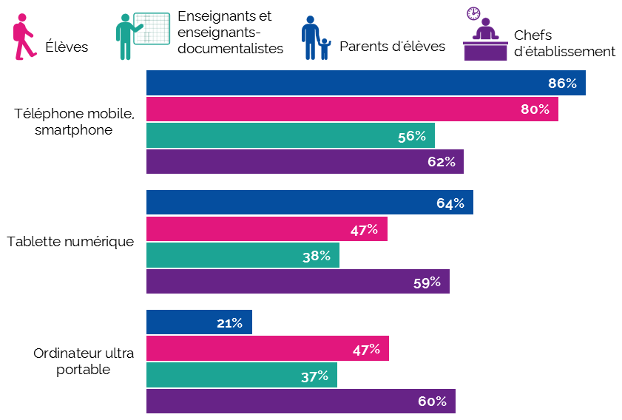

Graphique 20: Parmi ces matériels mobiles, lesquels utilisez-vous pour accéder à l'ENT ?

On note également que 3/4 des élèves (78 %) et des enseignants (76 %) utilisent leur propre matériel mobile et que la fourniture de matériel mobile n’est pas très répandue au sein des établissements.

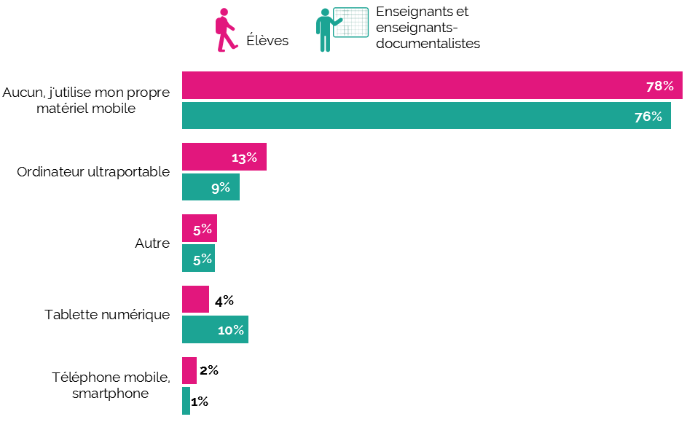
Graphique 21: Parmi les appareils mobiles ci-dessous, lesquels vous ont été fournis par votre établissement ?

  - Des conditions d’accès différentes entre les établissements

Le ratio le plus répandu dans les établissements ayant répondu à l’enquête est celui d’un ordinateur pour plus de 10 élèves (24 % des établissements).
Ce chiffre est en augmentation (+4 points) par rapport à l’année 2014, comme la proportion d’établissements où le ratio est d’un ordinateur pour 8 élèves (5 %, +1,5 points) et pour 7 élèves (6 %, +3 points).
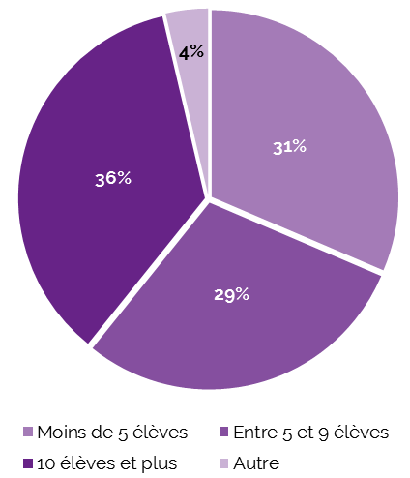
Graphique 22 : Dans votre établissement le ratio moyen est d'un ordinateur (fixe et/ou mobile) pour (…) élèves
Globalement, 36 % des établissements disposent d’un ordinateur pour 10 élèves ou plus, ratio ne permettant pas une utilisation continue de l’ENT dans la journée type d’un élève de ces établissements. Parmi les 31% d’établissements offrant un ratio d’utilisation plus confortable :
- 9 % proposent un poste pour 1 à 2 élèves,
- 11 % proposent un poste pour 3 élèves,
- 11 % proposent un poste pour 4 élèves.
A noter également que 10 % des établissements ayant répondu offrent un poste pour 5 élèves.

La mise à disposition d’une salle en libre-service au sein de l’établissement est le dispositif d’accès en dehors des heures de classe le plus fréquemment mis en place par les chefs d’établissement - dans 26% des établissements, proportion similaire à 2014 (24 %).
D’ailleurs, en dehors des heures de classe, les élèves accèdent principalement à l’ENT à partir d’une salle en libre-service dans l’établissement (48 %).
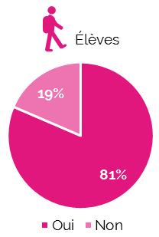
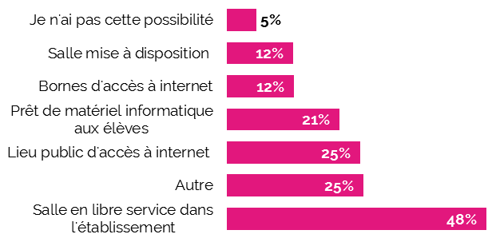
Graphique 23: Avez-vous la possibilité d'accéder à l'ENT dans votre établissement ou à proximité, en dehors des heures de classe ? Si oui, l’accès se fait depuis…
On peut noter que l’accès à l’ENT en libre-service par les parents est un usage peu répandu (3 %).
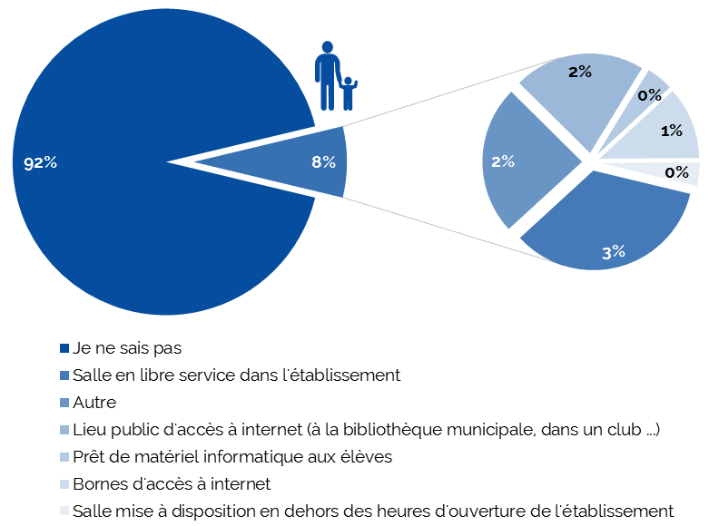
Graphique 24 : Quelles dispositions ont été prises pour donner accès aux parents à l'ENT, en libre-service, dans l'établissement ou à proximité ?

  - Des performances techniques à améliorer

Quel que soit le profil considéré, la majorité des utilisateurs de l’ENT est satisfaite de la qualité de service des applications fournies par l’ENT, un résultat en progression par rapport à 2014 : les porteurs de projet (88 % contre 86 % en 2014), chefs d’établissement (79 % contre 76 % en 2014), enseignants (67 % contre 65 % en 2014) et élèves (81 % contre 77 % en 2014) sont plus satisfaits.
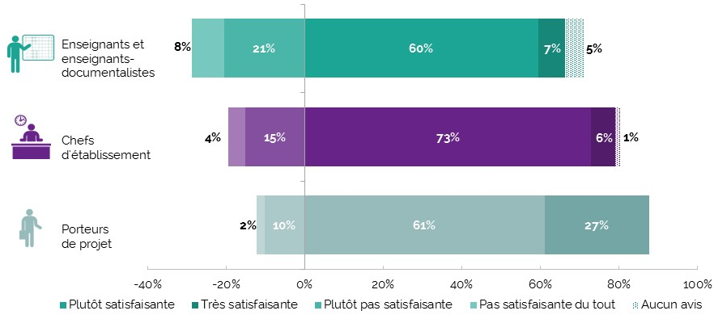
Graphique 25 : Comment évaluez-vous la qualité de service des applications fournies par l'ENT ?
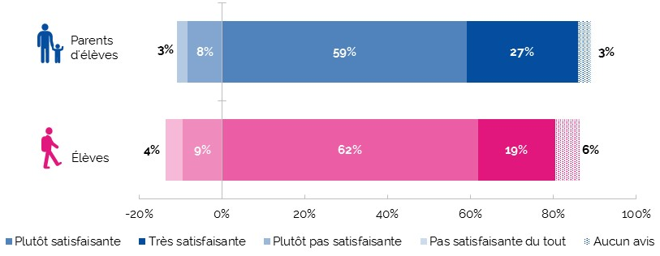
Graphique 26 : Êtes-vous satisfait du fonctionnement de l'ENT et des outils qui y sont proposés ?

Comme le montre le graphique 27, la performance technique peut cependant encore être améliorée : en effet, un chef d’établissement sur trois (33 %), un élève sur trois (39 %) et un enseignant sur deux (51 %) sont peu ou pas satisfaits de la performance technique.
Un autre point à améliorer – surtout pour les élèves – est la facilité d’accès à l’ENT pendant les heures de cours : 42 % d’entre eux en sont peu ou pas satisfaits.
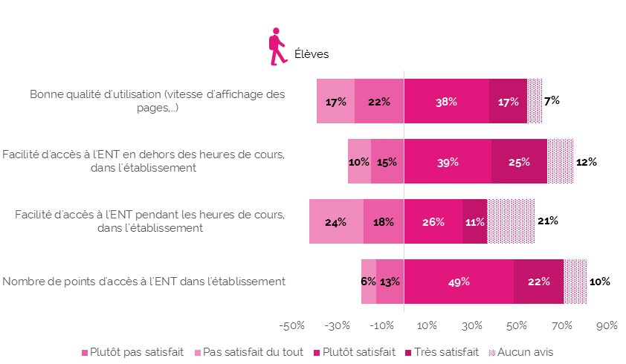
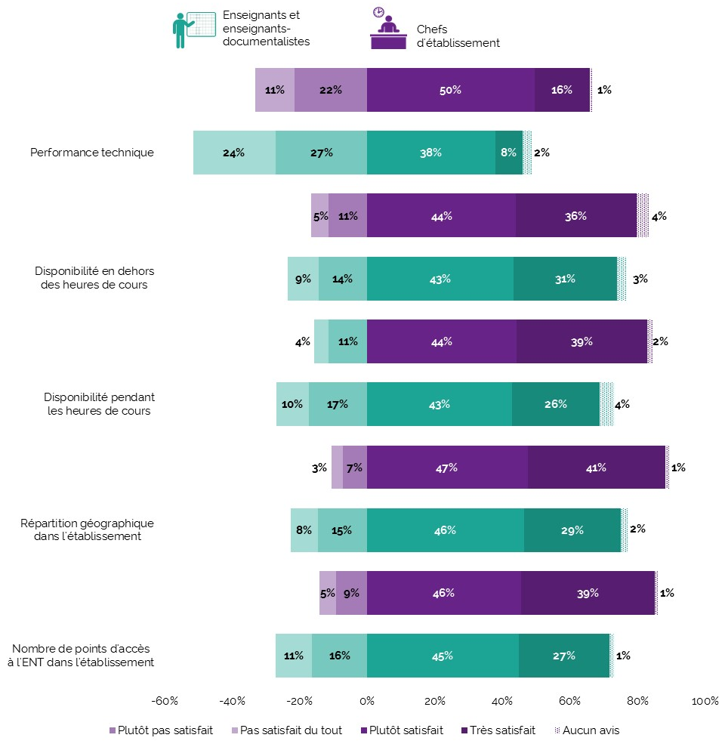

Graphique 27: Êtes-vous sastisfait des équipements permettant l'accès à l'ENT dans l'enceinte de l'établissement ?
- Approche fonctionnelle de l’ENT

Observations
La fréquence d’utilisation de l’ENT connaît une augmentation significative, avec une installation dans les usages quotidiens pour une grande partie des enseignants et des chefs d'établissement, ainsi qu’une utilisation hebdomadaire pour la grande majorité des utilisateurs.
Comme en 2012 et 2014, parmi les freins à l'utilisation de l’ENT, le plus communément cité est le débit internet à l’intérieur de l’établissement, suivi par l’ergonomie de l'outil.
L’existence de ressources pédagogiques éditoriales dans l'ENT est encore assez méconnue des enseignants, des élèves et de leurs parents, ayant pour conséquence une utilisation moins importante que ce que l’ENT peut proposer.

  - Un usage quotidien de l’ENT ancré dans les établissements

    - La fréquence d’utilisation de l’ENT a augmenté entre 2014 et 2016

Pour tous les profils, la fréquence d’utilisation de l’ENT a augmenté entre 2014 et 2016 :
- 81 % des enseignants accèdent quotidiennement à l’ENT (72 % en 2014),
- 75 % des chefs d’établissement (67 % en 2014),
- 37 % des élèves (31 % en 2014),
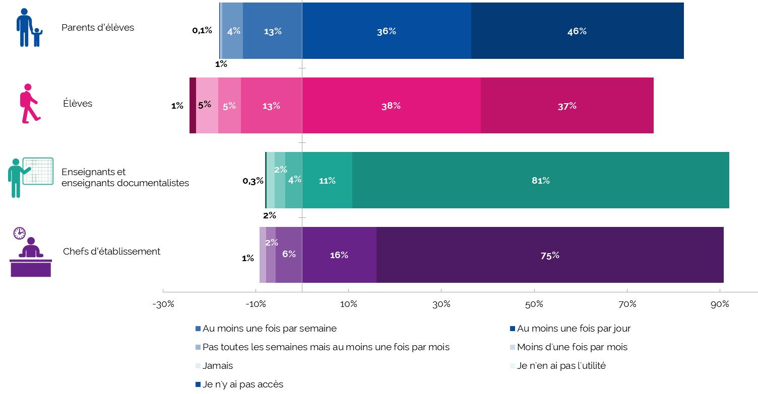
- 46 % des parents d’élèves (40 % en 2014).
Graphique 28: Quelle est votre fréquence d'utilisation de l'ENT ?
  - Le débit internet, principal frein à l’utilisation de l’ENT

Le débit internet à l’intérieur de l’établissement est en effet cité comme le principal frein à l’utilisation régulière de l’ENT par :
- 47 % des enseignants,
- 38 % des chefs d’établissement,
- 39 % des élèves.

Le débit internet à l’intérieur de l’établissement était déjà le principal frein à l’utilisation de l’ENT en 2014 pour les chefs d’établissement, les enseignants et les élèves. Si ce problème reste constant chez les enseignants et les élèves (-1 point pour les uns et +1 point pour les autres), on note une légère régression de ce frein chez les chefs d’établissement (38 % en 2016 contre 43 % en 2014).

Il est à noter, que comme en 2014, 3 parents sur 4 (69 % en 2016, 74 % en 2014) ne rencontrent aucun frein à l’utilisation régulière de l’ENT. Le manque d’accompagnement à l’usage de l’ENT n’est un frein que pour 7 % des parents.
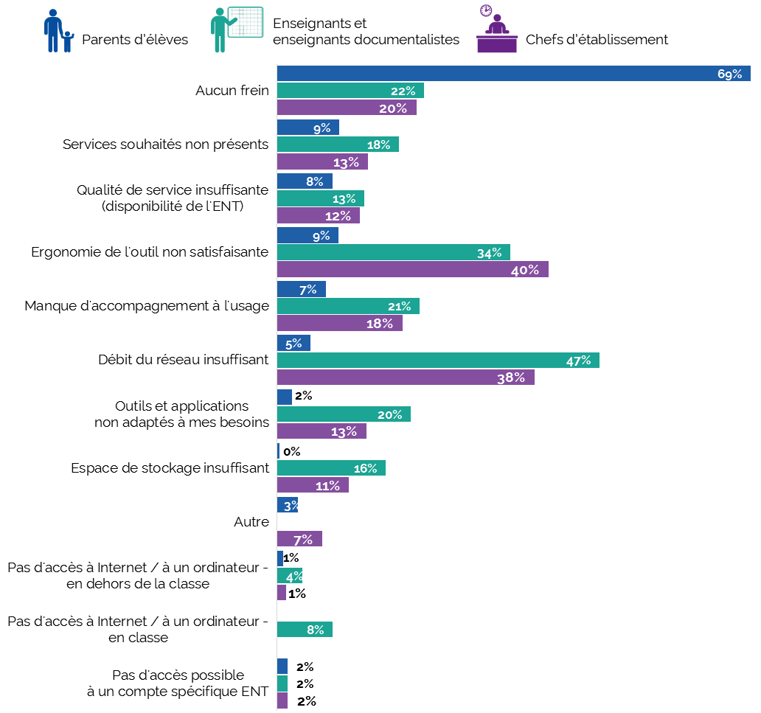
Graphique 29 : Quels freins rencontrez-vous à l'utilisation régulière de l'ENT ?

Alors que l’étude 2014 avait révélé l’apparition de nouveaux freins par rapport à 2012, l’ergonomie de l’outil et l’adaptation aux besoins des outils et applications, ces deux facteurs restent stables en 2016 (à l’image de l’ensemble des obstacles cités) :
- Ergonomie de l’outil : un frein pour 40 % des chefs d’établissement en 2016 (contre 38 % en 2014) et pour 34 % des enseignants (contre 35 % en 2014),
- Adaptation aux besoins des outils et des applications : un frein pour 13 % des chefs d’établissement (15 % en 2014) et pour 20 % des enseignants (même chiffre qu’en 2014).

  - Les ressources pédagogiques éditoriales disponibles via l’ENT peu ou mal connues

La connaissance de l’existence de ressources pédagogiques éditoriales accessibles via l’ENT n’est pas encore répandue auprès de tous les utilisateurs de l’ENT :
- Si 6 chefs d’établissement (61 %) et porteurs de projet (59 %) sur 10 déclarent qu’il existe des ressources pédagogiques éditoriales accessibles via l’ENT, moins de 4 enseignants sur 10 (35 %) ont la même réponse,
- Pour les élèves et les parents, la proportion tombe à un peu plus de 1 sur 5 (22 % pour les élèves, 20 % pour les parents).
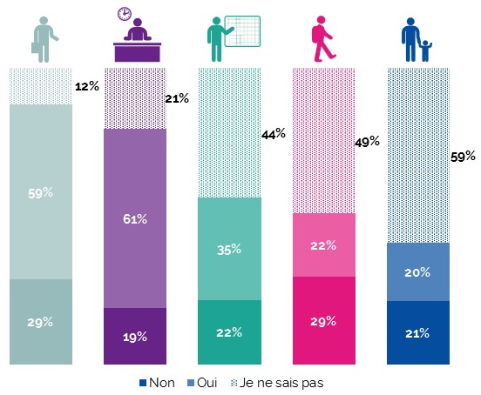
Graphique 30 : Y-a-t-il des ressources pédagogiques éditoriales accessibles via l'ENT ?
La connaissance de l’existence de ressources pédagogiques éditoriales accessibles via l’ENT n’a que très peu progressé pour les chefs d’établissement et a même régressé pour les autres profils depuis la précédente enquête :
- 61 % des chefs d’établissement déclarent que des ressources pédagogiques éditoriales sont accessibles via l’ENT de leur établissement (contre 57% en 2014),
- 35 % des enseignants (contre 42 % en 2014),
- 22 % des élèves (contre 24 % en 2014),
- 20 % des parents d’élèves (contre 22 % en 2014).

Chaque profil d’utilisateur privilégie certaines ressources :
- Les élèves accèdent essentiellement à des manuels numériques (33 %),
- Les principales ressources éditoriales auxquelles accèdent les enseignants via l’ENT sont les banques de données (43 %), les manuels numériques (40 %) et les ouvrages de référence (27 %),
- Les porteurs de projet déclarent que les ressources auxquelles il est possible d’accéder via l’ENT sont principalement les banques de données (41 %), les ouvrages de référence (35 %) et les manuels numériques (31 %).
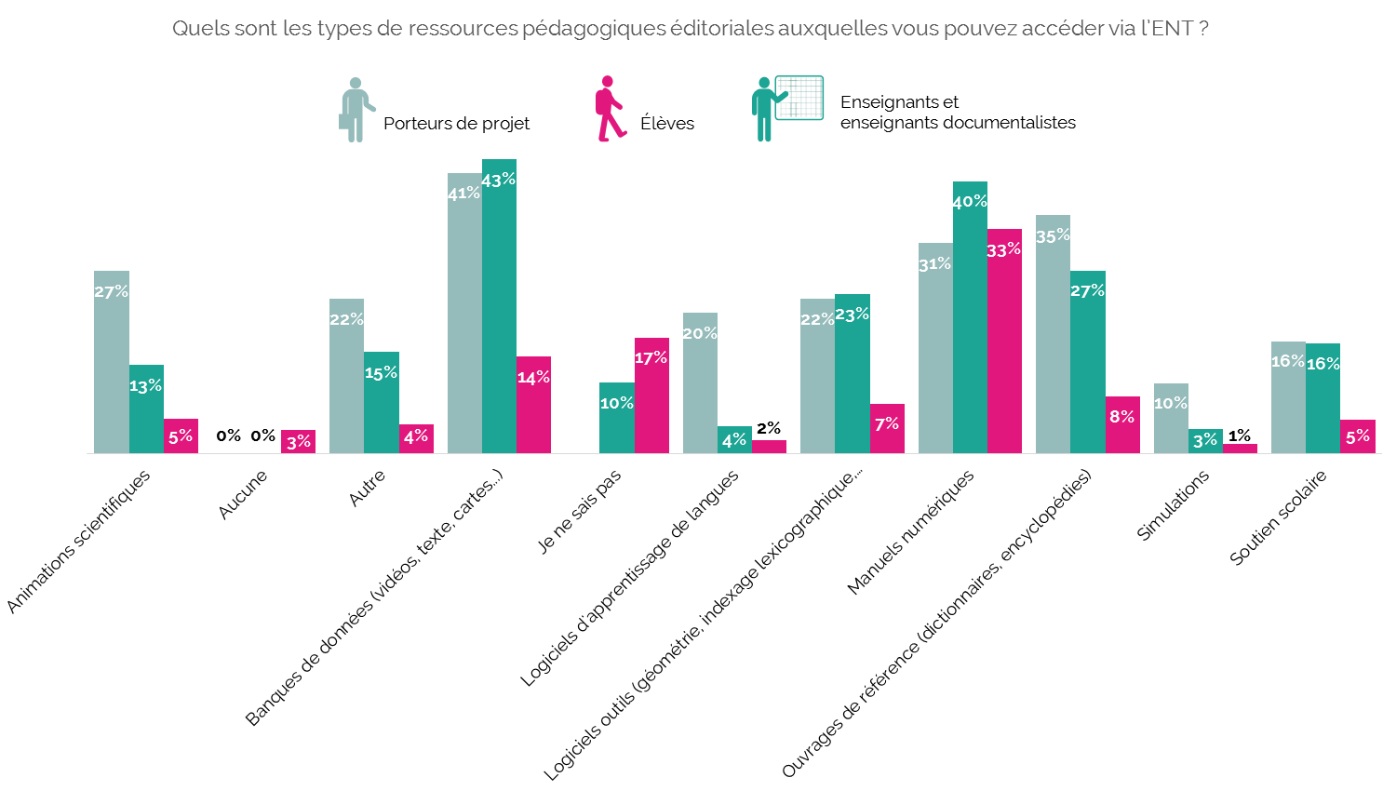

Graphique 31 : Quels sont les types de ressources pédagogiques éditoriales auxquelles vous pouvez accéder via l’ENT ?

- Contribution de l'ENT aux pratiques de travail

Observations
Si l’ENT est reconnu pour avoir un effet positif sur les relations entre les personnes, son usage dans les pratiques de travail varie en fonction des profils interrogés. Ainsi, l’usage de l’ENT est de plus en plus répandu chez les chefs d’établissement alors que les enseignants ne déclarent pas l’utiliser davantage qu’auparavant.
Les élèves plébiscitent le cahier de textes comme service le plus utilisé, notamment pour préparer les devoirs. Les parents d’élèves estiment eux que le suivi des notes est l’aspect le plus utile pour suivre l’activité de leurs enfants.

  - Pour les chefs d’établissement : vie scolaire et communication

    - Cahier de textes, notes et absences : les services les plus utiles

Les services les plus utilisés par les chefs d’établissement sont le courrier électronique (64 % des chefs d’établissement y accèdent au moins une fois par semaine), les actualités (58 %) et les services de vie scolaire (58 %).
Dans le cadre des activités liées à leurs fonctions (pilotage, contrôle, régulation), les chefs d’établissement estiment que les services qui leur sont le plus utiles sont le cahier de textes (70 %), le suivi des notes (70 %) et des absences (63 %).

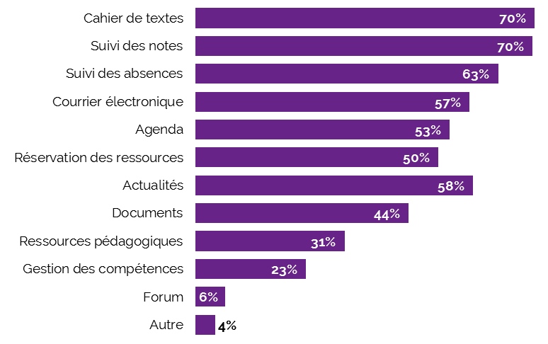
Graphique 32: Quels sont les services de l'ENT que vous estimez les plus utiles (pour vos fonctions de pilotage, de contrôle, de régulation) ?

Les chefs d’établissement ont exprimé des préférences différentes sur certains services de l’ENT entre 2014 et 2016 :

- La proportion de chefs d’établissement considérant le cahier de textes comme un des services les plus utiles est en baisse, passant de 81 % en 2014 à 70 % en 2016,
- De même, le suivi des notes a connu une baisse, évoluant de 78 % à 70 % de réponses en 2016,
- Les actualités en revanche ont connu un gain d’intérêt significatif puisque ce service est cité par 58 % des répondants, contre 47 % en 2014.
Ces évolutions révèlent que l’ENT rentre de plus en plus dans les usages quotidiens des chefs d’établissement, et ce au-delà de l’usage institutionnel du cahier de textes, du suivi des notes et des absences. L’ENT est désormais plus considéré comme un outil pédagogique à part entière que comme un bouquet de services de vie scolaire. Il s’agit d’un bon indicateur de la maturité des projets ENT et de l’évolution des usages.

    - L'ENT, outil de communication pour les chefs d’établissement

61 % des chefs d’établissement utilisent l’ENT au moins une fois par trimestre pour communiquer avec l’équipe pédagogique, 52 % avec les élèves et 46 % avec les familles. En outre, l’ENT est utilisé au moins fois par semaine par les chefs d’établissement pour ces mêmes services : 19 % pour communiquer avec l’équipe pédagogique, 31 % pour communiquer avec les élèves et 19 % pour communiquer avec les familles.
Il est à souligner qu’une proportion non négligeable de chefs d’établissement déclare se servir au moins une fois par semaine de l’ENT à des fins de communication ou de suivi (entre 19 % et 39 % selon les cas).
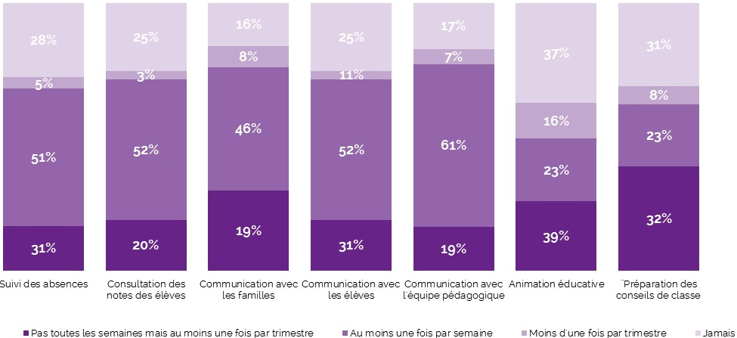
Graphique 33 : Avez-vous utilisé l'ENT pendant l'année en cours pour les activités suivantes ?
Les services très fréquemment utilisés par les chefs d’établissement (recours au moins une fois par semaine) sont : le courrier électronique (64 % des répondants), les actualités (58 %), les services de vie scolaire (58 %), les notes et absences (57 %) et l’agenda (47 %).
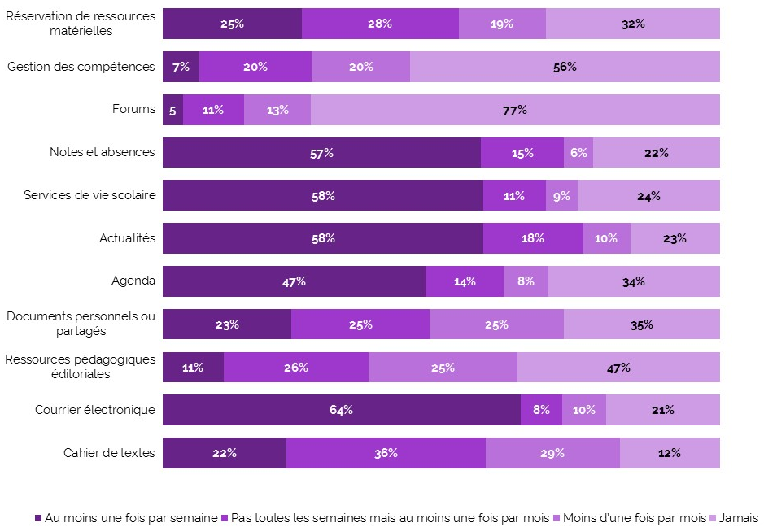
Graphique 34 : À quelle fréquence utilisez-vous les services de l’ENT ?
En moyenne, la fréquence d’utilisation « jamais » est citée à 32 %, ce qui indique que l’utilisation de la majorité des services n’est pas encore inscrite dans le quotidien de tous les chefs d’établissement.

  - Pour les enseignants :

    - Utilisation du cahier de textes

L’utilisation du cahier de textes a peu évolué depuis 2014. Les deux activités les plus fréquemment réalisées dans le cahier de textes restent :
- Décrire les activités réalisées avec les élèves (77 % des enseignants en 2016, contre 78 % en 2014),
- Décrire les devoirs à faire (71 % en 2016 contre 65 % en 2014).
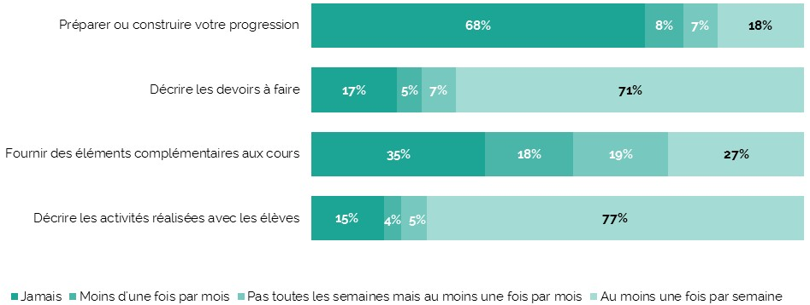
Graphique 35: Utilisez-vous le cahier de textes pour les activités suivantes et à quelle fréquence ?

    - La fréquence d’utilisation des services de l’ENT dans les usages pédagogiques

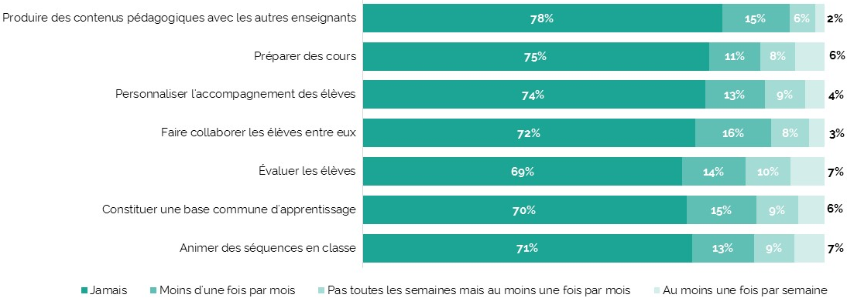
Renseigner les notes et absences est le service le plus fréquemment utilisé par les enseignants. Mais les figures ci-dessous montrent que les enseignants utilisent encore trop peu les services de l’ENT dans leurs usages pédagogiques.

Graphique 36: Utilisez-vous des ressources pédagogiques éditoriales accessibles via l’ENT pour les activités suivantes et à quelle fréquence ?

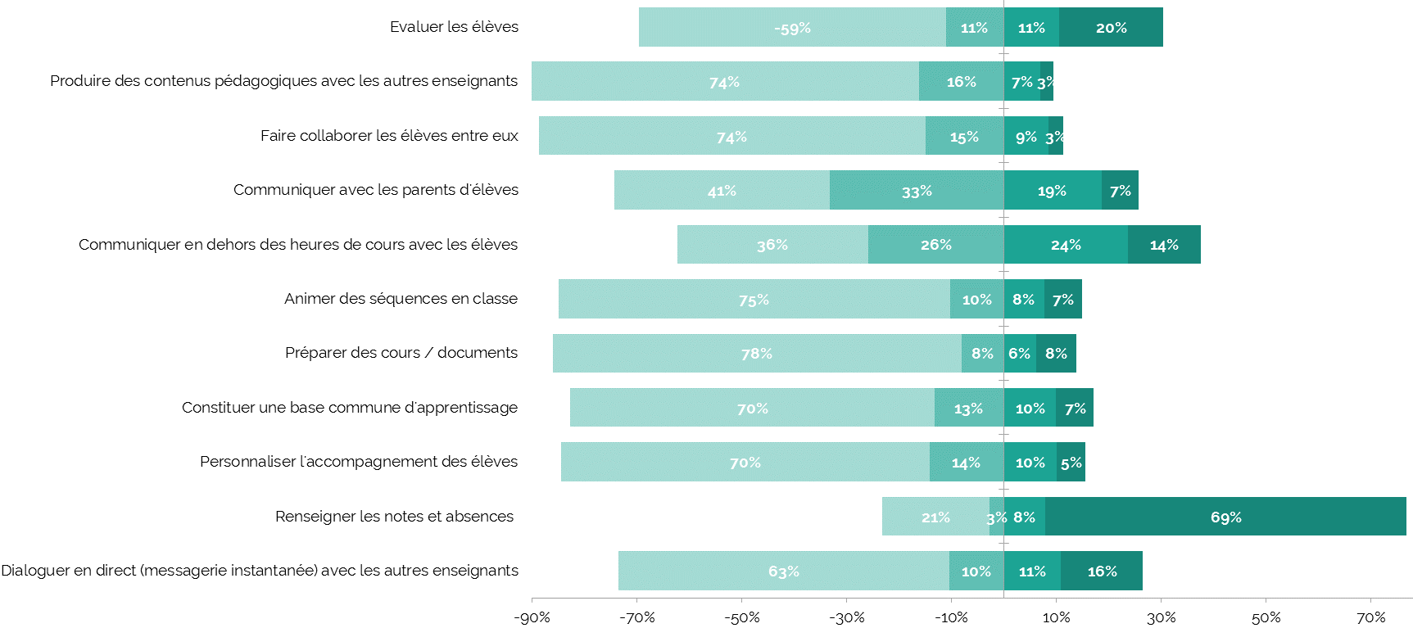
Graphique 37 : Utilisez-vous « les autres services de l'ENT » (exceptés le cahier de textes et les ressources pédagogiques éditoriales) pour les activités suivantes et à quelle fréquence ? (Enseignants)
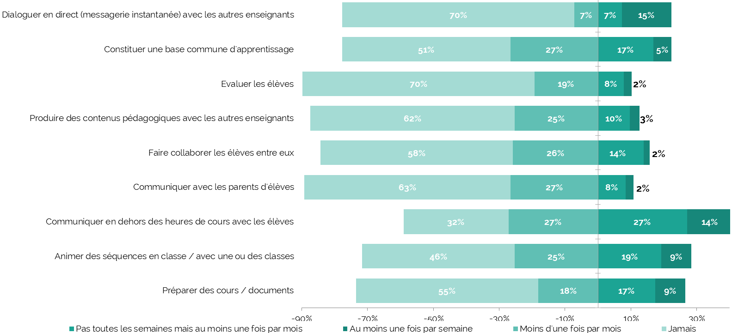
Graphique 38 : Utilisez-vous « les autres services de l'ENT » (exceptés le cahier de textes et les ressources pédagogiques éditoriales) pour les activités suivantes et à quelle fréquence ? (Enseignants-documentalistes)

Activités de suivi des enseignements via l’ENT

45 % des enseignants utilisent l’ENT pour organiser leur travail, régulièrement (30 %) ou de façon exceptionnelle (15 %).
Un enseignant sur deux (48 %) utilise l’ENT pour suivre les résultats et l’acquisition des compétences des élèves.
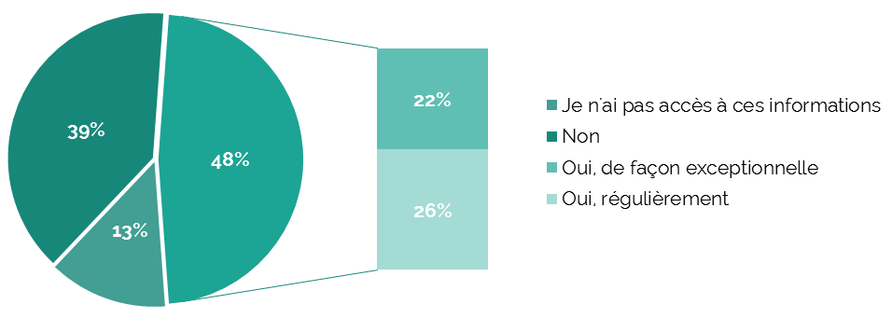
Graphique 39 : Utilisez-vous l'ENT pour suivre les résultats et l'acquisition des compétences des élèves ?
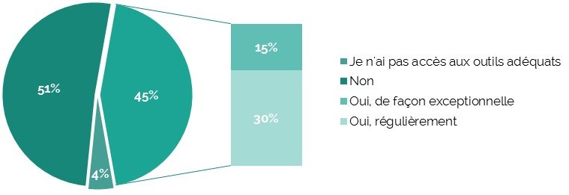
Graphique 40 : Utilisez-vous l'ENT pour organiser votre travail ?

    - Usages de l’ENT pour la production en dehors de la classe

67 % des enseignants n’utilisent jamais l’ENT en dehors de la classe. Les autres s’en servent principalement pour communiquer avec l’équipe éducative (51 % au moins une fois par mois) et avec leurs élèves (41 % au moins une fois par mois).
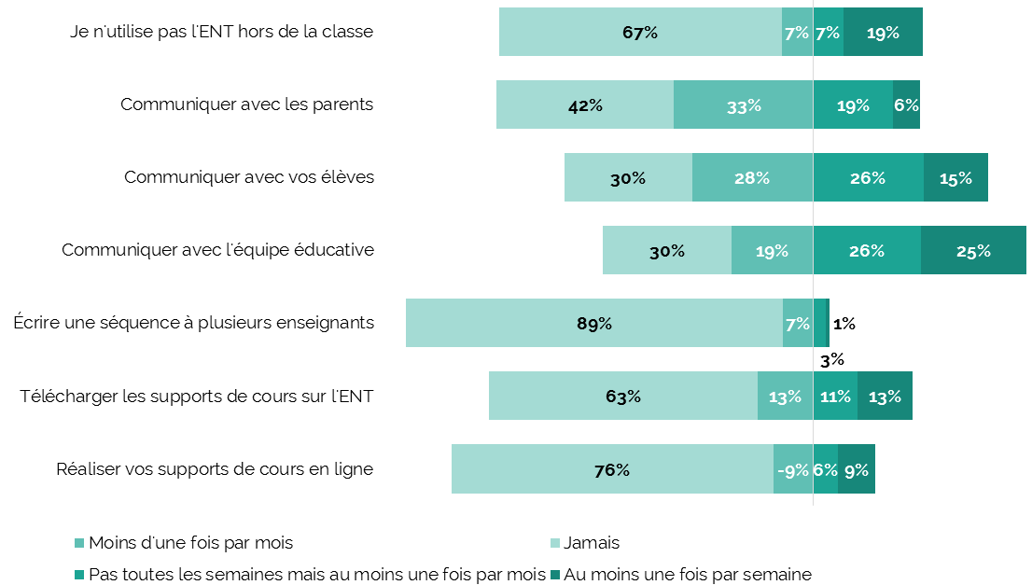
Graphique 41 : Utilisez-vous l'ENT en dehors de la classe pour les activités suivantes ?
  - Pour les élèves : suivi des activités et devoirs à réaliser

61 % des élèves utilisent le cahier de textes de l’ENT au moins une fois par semaine, soit une augmentation significative par rapport à l’année 2014 où 52 % des élèves consultaient le cahier de textes au moins une fois par semaine.
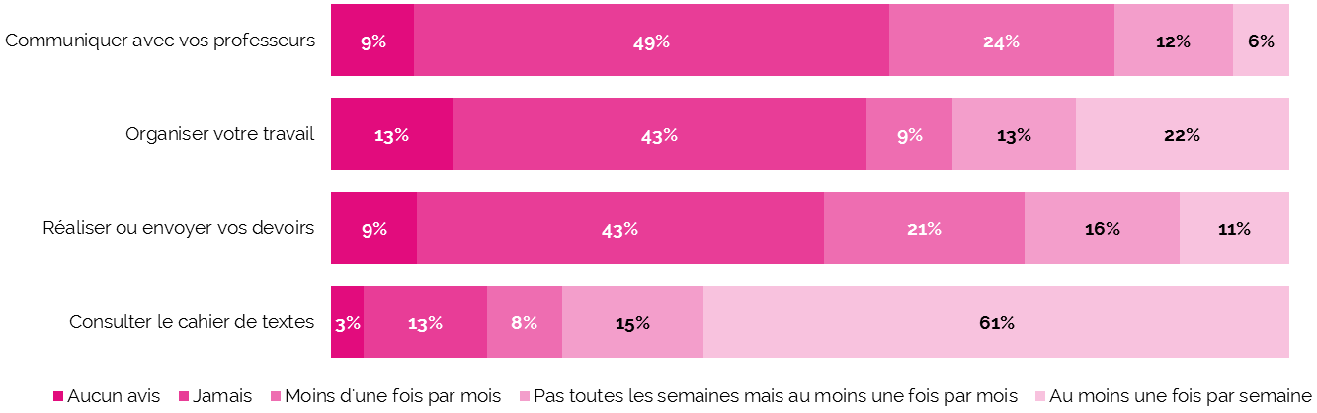
Graphique 42 : Dans le cadre scolaire, utilisez-vous l'ENT pour les activités suivantes ?
Parmi les élèves utilisant l’ENT dans le cadre de leurs pratiques de travail, 40 % l’utilisent pour la préparation de leurs devoirs individuels et 23 % pour la préparation de dossiers communs. 4 élèves sur 10 (41 %) n’utilisent pas l’ENT dans le cadre de leurs pratiques de travail.
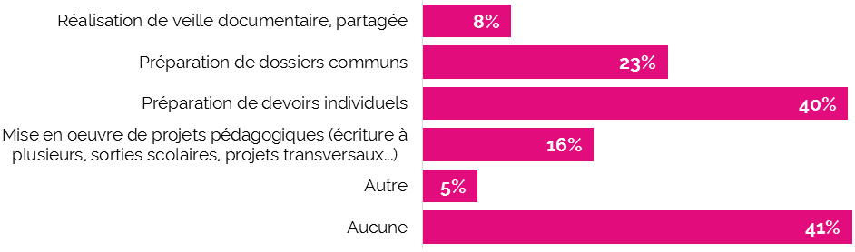
Graphique 43 : Quelles sont les principales activités, que vous avez réalisées durant l'année scolaire en cours, à l'aide des outils de l'ENT ?

  - Pour les parents, l’ENT contribue à l’amélioration du suivi de leurs enfants

88 % des parents pensent que l’ENT contribue à améliorer le suivi du travail de leurs enfants, ils sont également une forte majorité (75 %) à estimer qu’il leur permet d’avoir une meilleure connaissance de la vie de l’établissement.
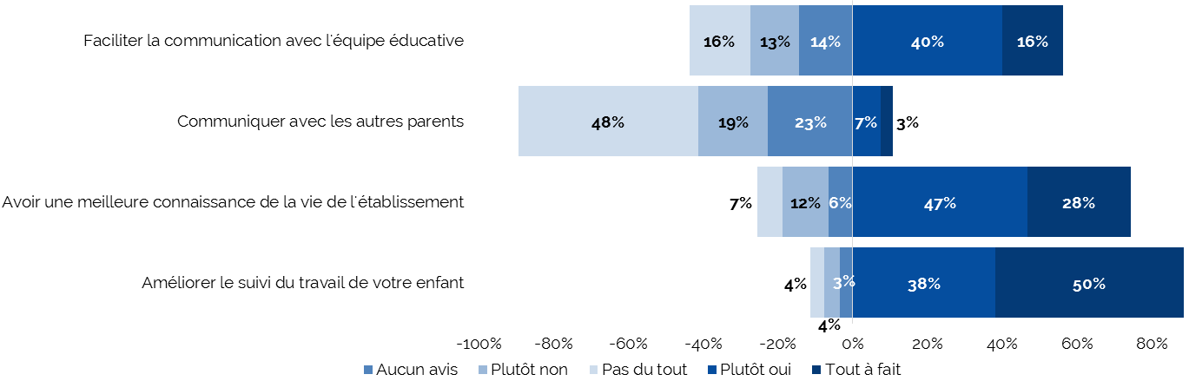
Graphique 44 : À votre avis, l'ENT contribue-t-il à votre activité de parent d'élève ? Notamment contribue-t-il à :

L’usage le plus fréquent de l’ENT par les parents demeure la consultation des notes de leurs enfants (93 % dont 75 % hebdomadairement). L’ENT est également très utilisé pour le suivi du travail de leurs enfants via le cahier de textes (85 % dont 71 % hebdomadairement).
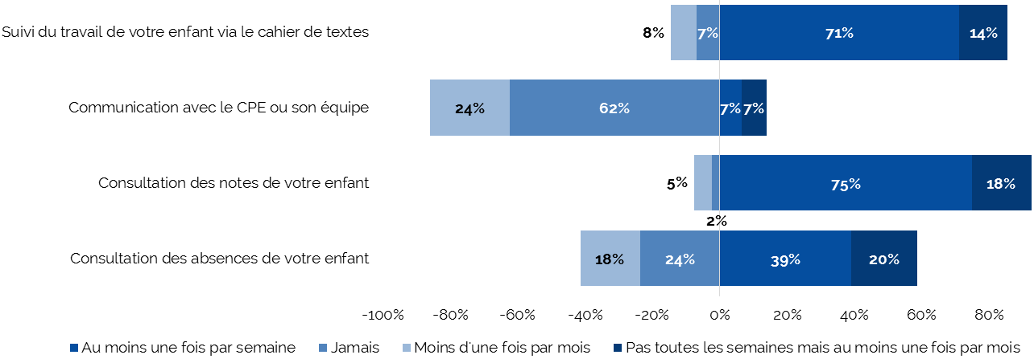
Graphique 45 : Avez-vous utilisé l'ENT pendant l'année en cours pour les activités de suivi suivantes ?

  - Contribution de l’ENT au développement des pratiques collaboratives

Pour les chefs d’établissement, l’ENT a contribué à développer les pratiques collaboratives entre les enseignants et les élèves (86 %), entre l’équipe administrative et les enseignants (70 %) et entre les enseignants (74 %).

Ils soulignent également le développement des pratiques collaboratives entre enseignants et parents, plus élevé en 2016 (57 %) qu’en 2014 (50 %).

Si 48 % des enseignants et enseignants-documentalists estiment que l’ENT n’a permis l’émergence d’aucune pratique collaborative, 16 % pensent tout de même queI l’ENT a permis l’émergence de pratiques collaboratives dans la préparation de travaux, 20 % dans l’évaluation et 28 % dans la mise en oeuvre de projets. On observe également qu’il existe des disparités de perception entre enseignants et enseignants-documentalistes comme le montre le graphique ci-dessous.
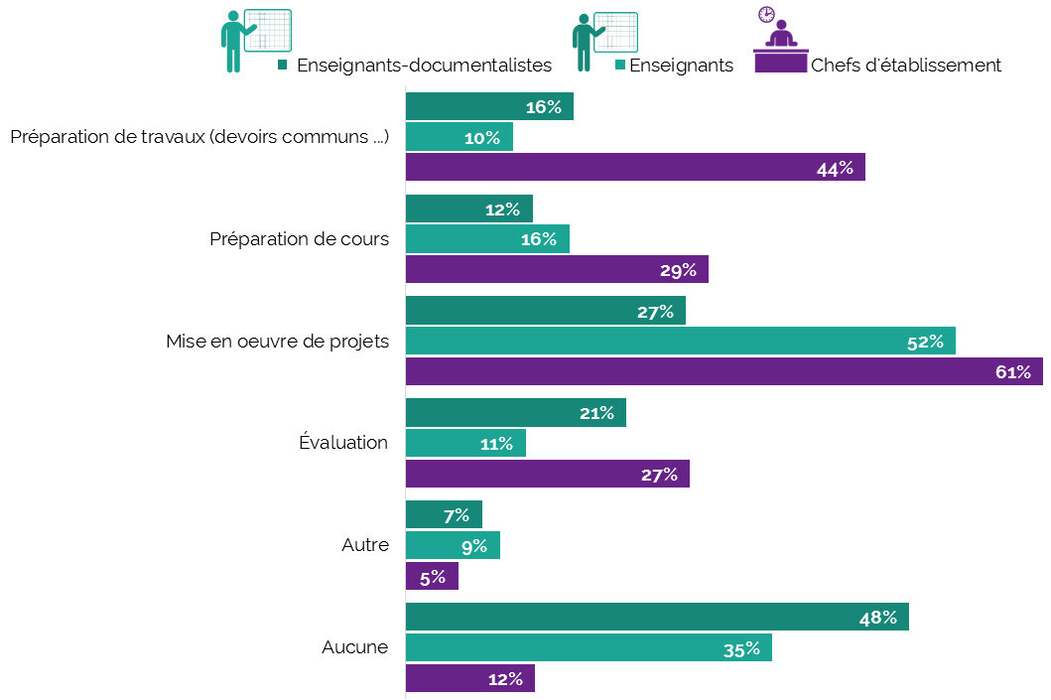
Graphique 46 : À votre avis quelles sont les principales pratiques collaboratives qui ont émergé chez les enseignants ?
Les parents d’élèves estiment que l’ENT a permis le développement des pratiques collaboratives entre les enseignants et les parents (67 %) et entre les enseignants et les élèves (65 %), proportions stables par rapport à 2014.

  - La collaboration entre établissements reste peu développée

La collaboration entre établissements ne semble pas s’être développée depuis 2014 :
- 11 % des chefs d’établissement (contre 10 % en 2014) et 9 % des enseignants (9 % également en 2014) pensent que le déploiement de l’ENT a permis une meilleure collaboration entre établissements de même niveau,

- 10 % des chefs d’établissement (contre 8 % en 2014) et 5 % des enseignants (5 % en 2014) pensent que le déploiement de l’ENT a permis une meilleure collaboration entre établissements de niveaux différents.
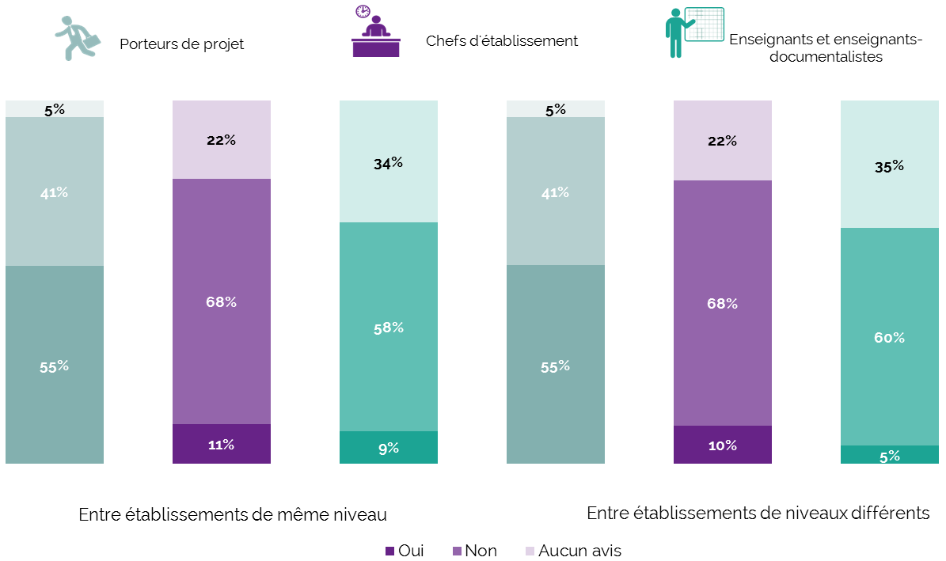
Graphique 47 : À votre connaissance, le déploiement de l'ENT a-t-il permis une collaboration (partage de données, de ressources, de groupe de travail) ?

  - L’ENT a un effet positif sur les relations entre les personnes

Les chefs d’établissement et les enseignants confirment que l’ENT a un effet positif sur les relations entre les personnes, avec une évolution assez faible par rapport à 2014 :
- 69 % des chefs d’établissement en 2016, proportion stable par rapport à 2014,
- 49 % des enseignants en 2016 contre 40 % en 2014.
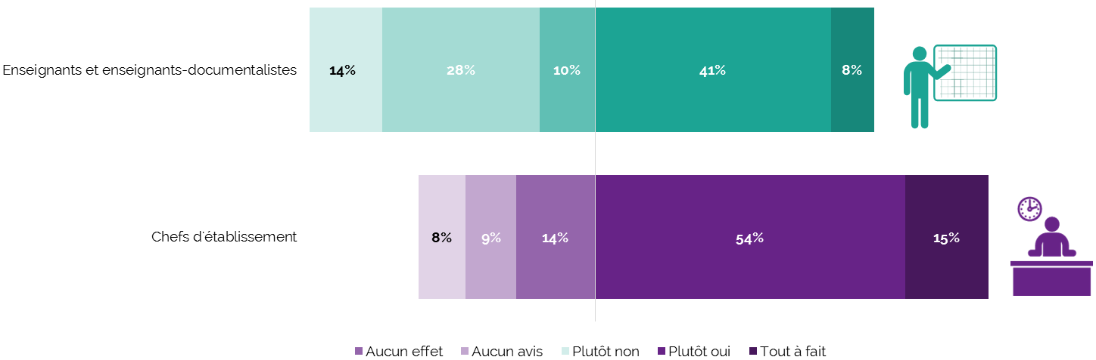
Graphique 48 : À votre avis, l'ENT a-t-il un effet positif sur les relations entre les personnes de l’établissement ?
Par ailleurs, 7 chefs d’établissement sur 10 (71 %) pensent que l’ENT a eu un effet positif sur les relations entre les personnes de l’établissement (contre 40 % des enseignants).

Contribution de l’ENT aux missions éducatives

Observations
Il ressort de l’enquête que l’usage de l’ENT est reconnu pour son amélioration de la maîtrise du numérique par les élèves, son utilité pédagogique dans le rattrapage des cours par les élèves et la possibilité de consulter les documents produits par les enseignants.
Par ailleurs, il est à noter que les services proposés par les collectivités via l’ENT sont méconnus.

  - Les contributions de l’ENT au développement de l’élève

    - Amélioration de certaines compétences de l’élève

Chefs d’établissement (78 %), enseignants (47 %) et parents (39 %) font le même constat : l’ENT contribue principalement à l’amélioration des compétences de maîtrise du numérique.
Il contribue également de façon significative à l’amélioration des compétences disciplinaires et des compétences transversales.
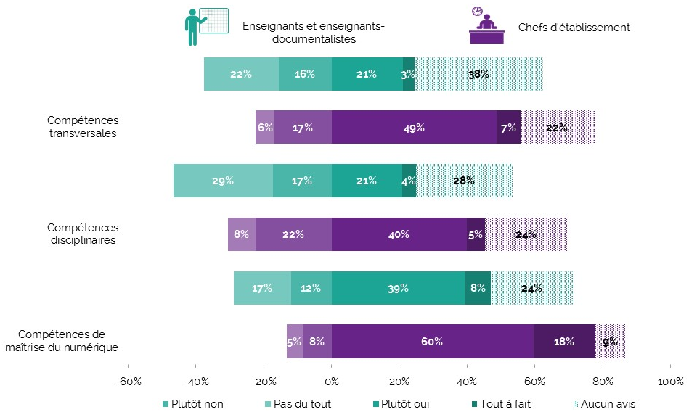
Graphique 49 : À votre avis, l'ENT a-t-il contribué directement ou indirectement à l'amélioration des compétences suivantes des élèves cette année ?

Parents et enseignants se rejoignent sur les principaux intérêts pédagogiques de l’ENT, dont les quatre principalement cités sont ceux figurant dans le graphique ci-dessous :
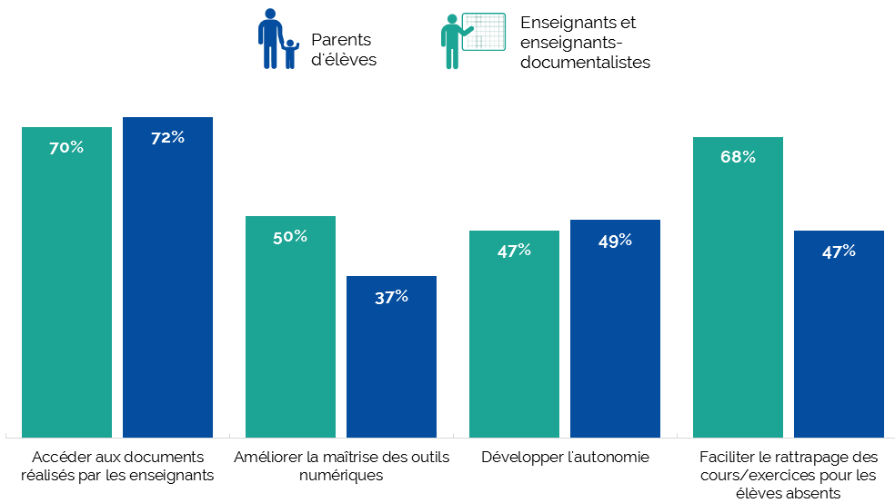
Graphique 50 : Quels sont selon vous les intérêts pédagogiques de l'ENT pour les élèves ?
Pour les enseignants comme pour les parents d’élèves, l’ENT permet d’assurer la continuité pédagogique en permettant aux élèves d’accéder aux documents réalisés par les enseignants et en leur facilitant le rattrapage des cours et excercices lorsqu’ils sont absents.

    - La contribution de l’ENT à l’organisation du travail personnel des élèves ne fait pas l’unanimité

69 % des chefs d’établissement pensent que cette contribution est réelle. Si les parents (61 %) partagent cet avis, les enseignants (44 %) semblent moins convaincus, au même titre que les élèves (44 %).
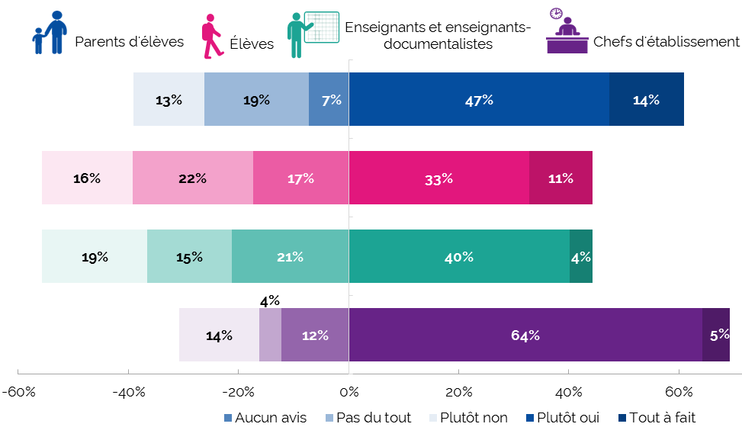
Graphique 51 : Les fonctionnalités proposées par l'ENT ont-elles permis d'améliorer l'organisation du travail personnel des élèves ?

Personnels scolaires et familles ont une vision légèrement différente des fonctionnalités contribuant le plus à cette amélioration, mais le cahier de textes demeure le service le plus important.
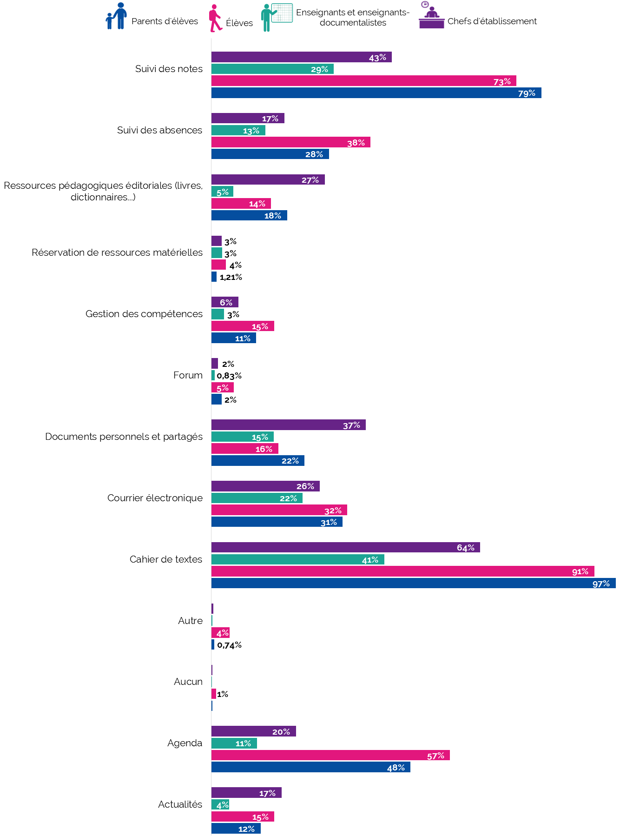
Graphique 52 : Quels sont selon vous les services / fonctionnalités de l'ENT qui ont permis cette amélioration de l'organisation personnelle des élèves ?

    - Peu d’impact sur le développement de la motivation et de l’implication des élèves

Près de la moitié des parents d’élèves (45 %) déclare que les activités réalisées grâce aux services de l’ENT ont développé la motivation et l’implication des élèves, tandis que 42 % pensent qu’elles n’ont eu aucun effet ou n’y ont pas contribué. Les élèves (positifs à 37 %) et enseignants (positifs à 26 %) sont également mitigés. En revanche, les chefs d’établissement, pour 53 % d’entre eux, observent un réel impact des activités réalisées via l’ENT sur la motivation des élèves, une proportion en agumentation par rapport à 2014 (44 %).

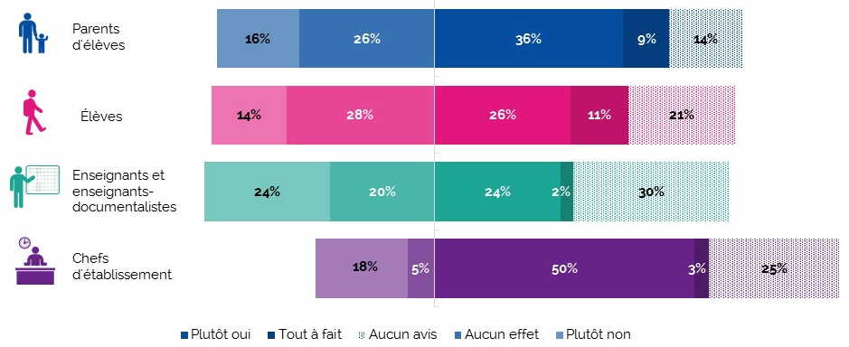
Graphique 53 : À votre avis les activités réalisées grâce aux services/ fonctionnalités de l'ENT ont-elles permis de développer la motivation et l'implication des élèves ?

Là encore, les acteurs mettent en avant le cahier de textes et le suivi des notes comme les services contribuant à la motivation des élèves.

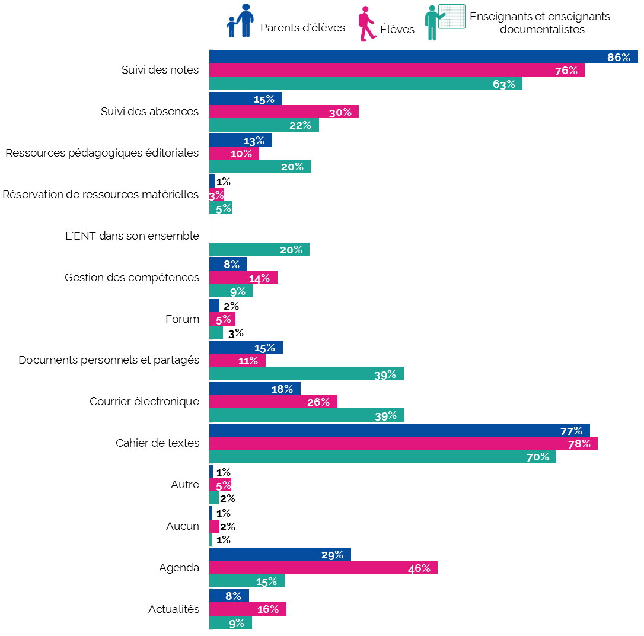
Graphique 54 : Quels sont les services / fonctionnalités qui ont contribué à ce développement ?

  - Contribution à l’accompagnement des élèves

    - Accompagnement personnalisé des élèves par les enseignants : une perception différente selon les profils

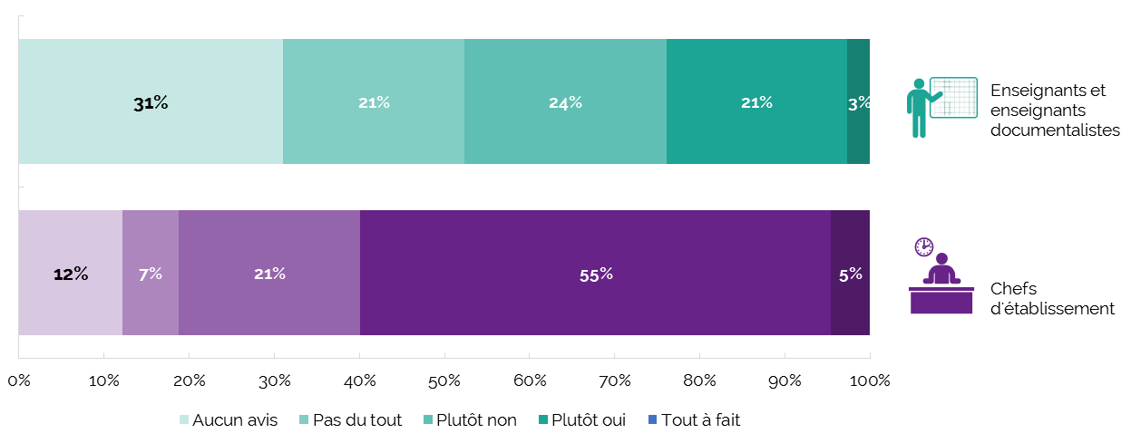
60 % des chefs d’établissement estiment que les fonctionnalités proposées par l'ENT ont permis d'améliorer l'accompagnement personnalisé des élèves par les enseignants, contre 24 % seulement des enseignants.
Graphique 55 : À votre avis, les fonctionnalités proposées par l'ENT ont-elles permis d'améliorer l'accompagnement personnalisé des élèves par les enseignants ?
Les enseignants mettent en avant le cahier de textes (83 %), le courrier électronique (67 %) et le suivi des notes (68 %) comme services de l’ENT permettant cet accompagnement.
Les chefs d’établissement, eux, mettent en avant le cahier de textes (59 %), les documents personnels et partagés (45 %) et le suivi des notes (45 %).
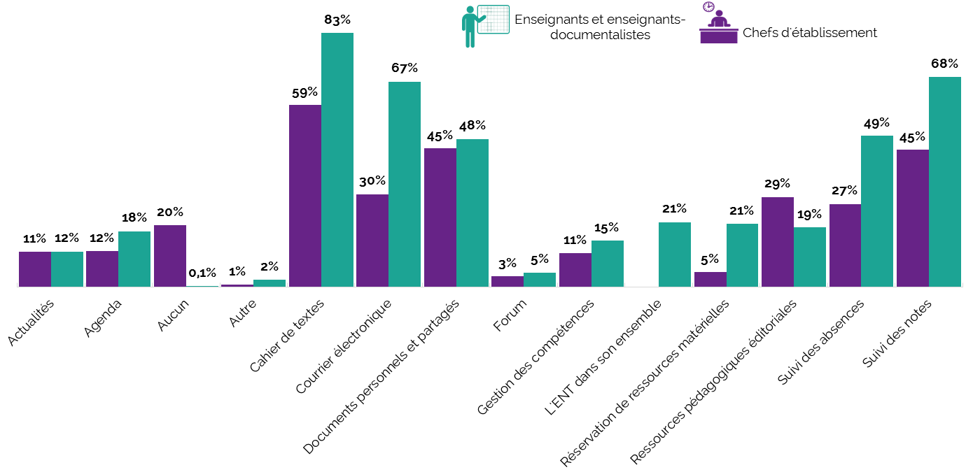
Graphique 56 : Quels sont les services / fonctionnalités de l'ENT qui ont permis cet accompagnement ?

    - Suivi des élèves aux besoins particuliers

Concernant le suivi des élèves ayant des besoins particuliers, on relève que la majorité des répondants n’est confrontée qu’à des situations de handicap ou de maladie. Les chefs d’établissement et les enseignants sont en effet peu confrontés à des cas d’élèves sportifs de haut niveau ou nécessitant un autre type de parcours adapté :
- 81 % des enseignants et 77 % des chefs d’établissement ne sont pas concernés par le suivi des sportifs de haut niveau, ou n’ont pas d’avis sur le sujet,
- 76 % des enseignants et 53 % des chefs d’établissement ne sont pas concernés par le suivi des élèves requérant un autre type de parcours adapté.
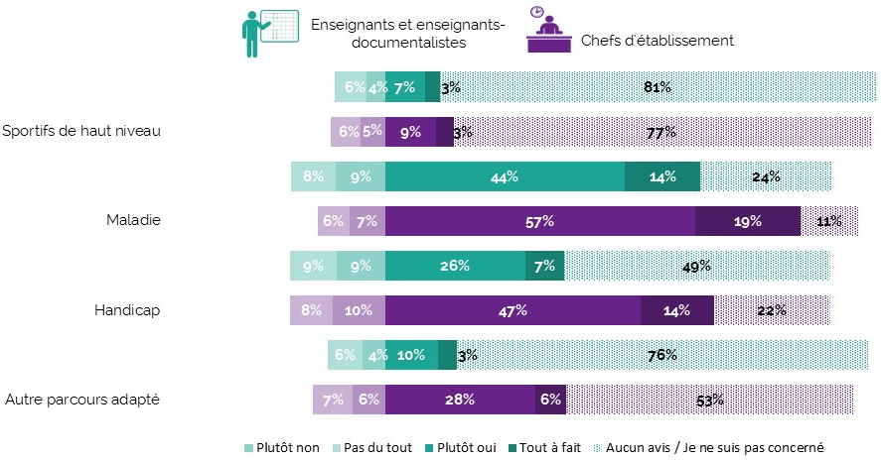Graphique 57 : À votre avis, les fonctionnalités proposées par l'ENT ont-elles permis d'assurer le suivi des élèves dans les situations suivantes ?
Parmi les répondants concernés par le suivi d’élèves ayant des besoins particuliers :
- L’intérêt de l’ENT pour assurer le suivi des sportifs de haut niveau est mitigé pour les enseignants (10 % d’avis positifs contre 10 % d’avis négatifs) comme pour les chefs d’établissement (12 % d’avis positifs contre 11 % d’avis négatifs),
- 58 % des enseignants et 76 % des chefs d’établissement estiment majoritairement que les services de l’ENT permettent d’assurer le suivi des élèves malades, contre respectivement 17 % et 13 % ne partageant pas cet avis,
- 33 % des enseignants et 61 % des chefs d’établissement considèrent que l’ENT facilite le suivi des élèves en situation de handicap alors que, pour chaque population, 18 % ne partagent pas cet avis,
- Les chefs d’établissement sont une majorité à estimer que l’ENT permet d’assurer le suivi des élèves en parcours adapté (34 % contre 13 %) alors que les enseignants ont un avis plus partagé sur le sujet (13 % estiment que l’ENT a été utile dans ce cas et 10 % que cela n’a pas eu d’utilité).
Malgré la diversité des situations rencontrées, l’ENT est donc perçu comme un outil utile de suivi des élèves ayant des besoins particuliers.
  - Contribution des ressources pédagogiques éditoriales

Parmi les répondants ayant exprimé un avis sur cette question, 55 % des chefs d’établissement estiment que, lorsqu’elles sont disponibles, les ressources pédagogiques éditoriales disponibles via l’ENT contribuent aux enseignements et apprentissages alors que 13 % ne partagent pas cet avis.
Dans les 67 % d’enseignants ayant un avis sur la contribution des ressources pédagogiques accessibles via l’ENT aux enseignements et apprentissages, 38 % estiment que cette contribution est positive et 29 % qu’elles n’ont pas eu d’effet.
Une majorité de répondants estime donc que les ressources pédagogiques disponibles via l’ENT contribuent directement aux enseignements et apprentissages.
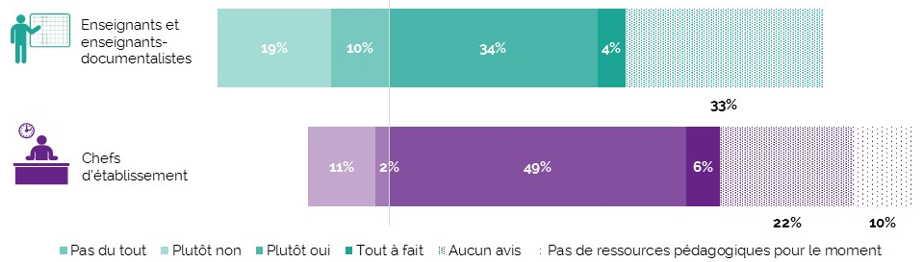
Graphique 58 : À votre avis, les ressources pédagogiques éditoriales disponibles via l’ENT ont-elles contribué directement ou directement aux enseignements et apprentissages ?

  - Les services proposés par les collectivités manquent de visibilité

16 % des chefs d’établissement et 47 % des parents ne savent pas si des services proposés par les collectivités sont accessibles via l’ENT.
Moins d’un chef d’établissement sur deux (44 %) estime que l’ENT a permis d’améliorer le service rendu par la collectivité à l’établissement (et 28 % n’ont pas d’avis).
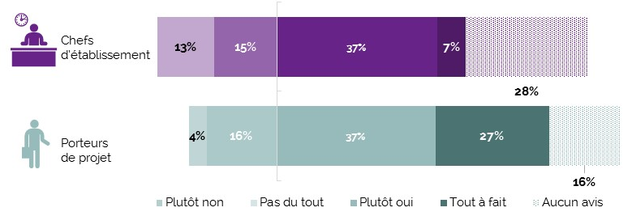
Graphique 59 : L’ENT a-t-il permis d’améliorer le service rendu par la collectivité territoriale à la communauté éducative ?

  - Quelle continuité pédagogique ?

Pour les enseignants et les parents d’élèves, l’ENT contribue principalement à la continuité pédagogique des activités réalisées durant le temps et hors le temps scolaire (48 % pour les enseignants et 39 % pour les parents) ainsi qu’au lien entre les outils d’apprentissage (respectivement 33 et 38 %).
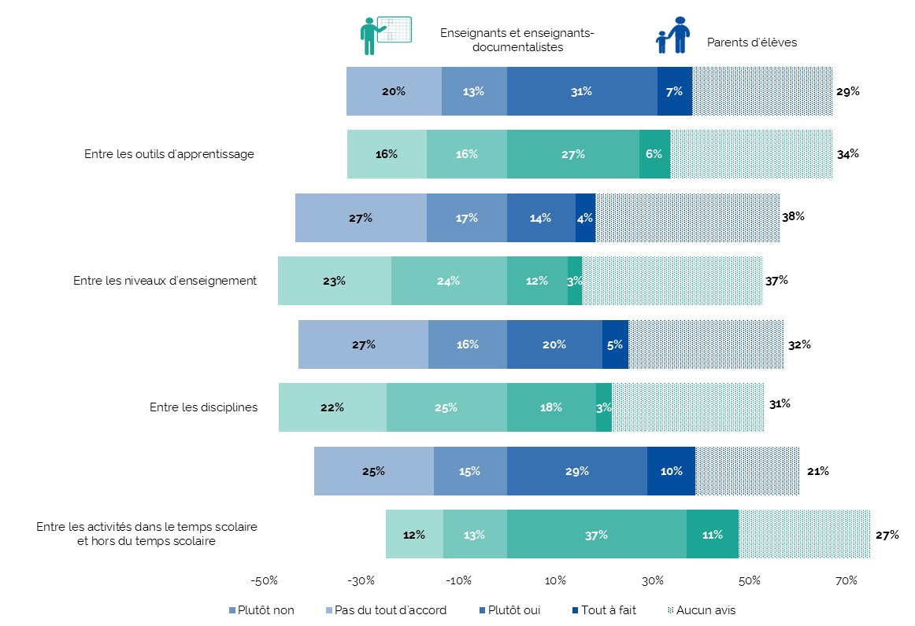
Graphique 60 : L’ENT a-t-il contribué directement ou indirectement à assurer la continuité pédagogique ?

Conclusion : bilan et perspectives

L’étude du déploiement des ENT, présentée sur le site Eduscol, montre une progression de la généralisation des ENT pour les collèges et les lycées, au mois de novembre 2015. Toutes les académies sont engagées dans au moins un projet d'ENT, qui se situent à des stades différents (étude préalable, expérimentation ou généralisation) :
- 29 académies sont concernées par au moins un projet en phase de généralisation, en partenariat avec les collectivités territoriales, soit environ 89% des départements et 96% des régions,
- 100 % des lycées sont pourvus d'un ENT dans 19 régions contre 12 en octobre 2013,
- 100 % des collèges sont pourvus d'un ENT dans 75 départements, contre 44 en octobre 2013.
Compte tenu de cette évolution de la généralisation des ENT, il était d’autant plus important de reconduire l’enquête EVALuENT de 2014, afin d’évaluer l’évolution des usages liés à l’ENT.
Comme en 2014, l’enquête de 2016 confirme l’importance prise par l’ENT au sein des établissements du second degré et met en avant un bilan plutôt positif de l’évolution des usages des ENT.

L’enquête met en avant des points forts …
La majorité des utilisateurs de l’ENT, quel que soit le profil considéré, est satisfaite de la qualité de service des applications fournies par l’ENT, résultats en progression par rapport à 2014.
L’ENT contribue au rapprochement entre les familles et la direction de l’établissement. Ce constat est partagé par les parents et les chefs d’établissement pour qui l’ENT a contribué à rapprocher les familles de l’établissement en favorisant l'implication des familles dans le suivi du travail des enfants, en leur fournissant une meilleure connaissance de la vie de l'établissement et en leur facilitant la communication avec l'équipe éducative.
Les usages mobiles continuent à évoluer positivement, avec le développement des accès nomades à l’ENT auquel 78 % des élèves, 68 % des parents et 61 % des enseignants accèdent par l’intermédiaire d’appareils mobiles.
L’usage quotidien de l’ENT est maintenant ancré dans la vie des établissements, pour tous les profils d’utilisateurs. Le service le plus utilisé par l’ensemble des acteurs reste le cahier de textes. Il est intéressant de noter un léger recul des services dont l’utilisation est obligatoire (cahier de textes, notes, absences), au profit de l’utilisation des autres services (consultation des actualités, par exemple). Il s’agit d’un bon indicateur de la maturité des projets ENT et de l’évolution des usages et cela souligne un ancrage de l’ENT dans sa globalité, celui-ci étant désormais plus considéré comme un outil pédagogique à part entière que comme un bouquet de services de vie scolaire.
Les parents d’élèves confirment que l’ENT facilite le suivi de leurs enfants, notamment en ce qui concerne le suivi des notes.

….et identifie certains axes d’amélioration
La performance technique des ENT peut encore être améliorée selon les chefs d’établissement (33 %), les élèves (39 %) et les enseignants (51 %), qui jugent les performances techniques encore peu satisfaisantes. L’amélioration du débit internet à l’intérieur des établissements (cité par les chefs d’établissement, les élèves et les enseignants) permettra également un développement des usages des ENT. Enfin, la facilité d’accès à l’ENT pendant les heures de cours est une piste d’amélioration pointée par les élèves.
Les enseignants, utilisateurs des services de communication avec les élèves via l’ENT, demeurent assez réticents quant à l’utilisation des autres services dans leurs pratiques de travail.
Le recours de l’ENT pour développer des pratiques collaboratives peut encore être amélioré, puisqu’un enseignant sur deux estime toujours que l’ENT n’a pas favorisé l’émergence de nouvelles pratiques. La possibilité d’accéder à des ressources pédagogiques éditoriales via l’ENT est encore trop méconnue pour être exploitée pleinement par les utilisateurs de l’ENT, notamment par les enseignants.
L’enquête fait également apparaitre un déficit d’information sur l’existence des services et des ressources accessibles via l’ENT, et sur la façon de les utiliser pour que l’ENT contribue plus efficacement aux pratiques de travail et aux missions éducatives. Un accroissement des actions d’accompagnement du changement ciblées par public et par thème pourrait pallier ce déficit d’information : présentation aux enseignants des ressources pédagogiques accessibles via l’ENT de leur établissement, communication sur des pratiques de travail développées par d’autres enseignants (au sein de l’établissement ou non), formation des élèves aux pratiques collaboratives dans le cadre de projets pédagogiques, etc.

Pour la définition et l’usage des EIM, se référer au Cadre de référence pour l’Accès aux Ressources pédagogiques via un équipement Mobile (CARMO).

